Resolución del Pleno del Instituto de Transparencia, Acceso a la Información Pública y Protección de Datos Personales del Estado de México y Municipios, con domicilio en Metepec, Estado de México, de fecha tres de marzo de dos mil veintidós.

VISTO el expediente formado con motivo del recurso de revisión 00207/INFOEM/IP/RR/2022, promovido por un particular identificado como XXXXXX, a quien en lo sucesivo se le denominara como EL RECURRENTE, en contra de la respuesta del Ayuntamiento de Xalatlaco, en lo subsecuente se le denominará EL SUJETO OBLIGADO, se procede a dictar la presente resolución con base en lo siguiente:

RESULTANDO

I. En fecha dieciocho de diciembre de dos mil veintiuno, EL RECURRENTE presentó a través del Sistema de Acceso a la Información Mexiquense, en lo subsecuente EL SAIMEX ante EL SUJETO OBLIGADO, la solicitud de acceso a la información pública, a la que se le asignó el número de expediente 00098/XALATLA/IP/2021, mediante el cual requirió, lo siguiente:

“Indicar el total de policías municipales que han sido dados de baja desde enero de 2016 hasta la fecha. Desglosar las cantidades por mes y año. Desglosar la siguiente información por caso: Indicar fecha de baja, puesto o grado del policía, motivo, sección o división a la que pertenecía, número de expediente, a qué instancia fue turnado el caso, estatus, si el elemento fue reubicado en su puesto. Aclaro que la información solicitada es meramente estadística en ningún momento se pide información o datos personal.” (sic)

MODALIDAD DE ENTREGA: Vía Sistema de Acceso a la Información Mexiquense (SAIMEX).

II. En fecha veintisiete de diciembre de dos mil veintiuno, EL SUJETO OBLIGADO dio respuesta a la solicitud adjuntando el archivo denominado “0098.pdf” mediante el cual se aprecia el Oficio número ADM/12/2021/0579 signado por el Titular de la Dirección de Administración, en donde manifiesta que del periodo transcurrido del mes de enero al mes de diciembre de 2021, los elementos de seguridad pública que han sido dados de baja ha sido por convenir a sus intereses y por no cumplir con los requisitos para ser parte de la corporación. Tal como se puede apreciar de la imagen que se inserta a continuación:

III. Inconforme por la respuesta del SUJETO OBLIGADO, el veinte de enero de dos mil veintidós, EL RECURRENTE interpuso el recurso de revisión. El cual fue registrado en EL SAIMEX y se le asignó el número de expediente 00207/INFOEM/IP/RR/2022, donde los motivos de agravio del RECURRENTE fueron los siguientes:

Acto Impugnado:
“Violenta el derecho a acceder a la información con la respuesta que da”(sic)

Razones o motivos de la inconformidad:

“Favor de atender idóneamente la solicitud” (sic)

IV. El veinte de enero de dos mil veintidós, el recurso del que se trata se envió electrónicamente al Instituto de Transparencia, Acceso a la Información Pública y Protección de Datos Personales del Estado de México y Municipios y con fundamento en el artículo 185, fracción I de la Ley de Transparencia y Acceso a la Información Pública del Estado de México y Municipios, se turnó a la Comisionada María del Rosario Mejía Ayala; a efecto de decretar su admisión o desechamiento.

V. De las constancias que obran en el expediente electrónico del SAIMEX, se advierte que en fecha veinticuatro de enero de dos mil veintidós, se acordó la admisión a trámite del recurso de revisión que nos ocupan; así como la integración del expediente respectivo, mismo que se puso a disposición de las partes, para que en un plazo máximo de siete días hábiles conforme a lo dispuesto por el artículo 185 de la Ley de Transparencia y Acceso a la Información Pública del Estado de México y Municipios, manifestaran lo que a su derecho conviniera, a efecto de presentar pruebas y alegatos; así como, para que EL SUJETO OBLIGADO rindiera el correspondiente Informe Justificado.

VI. En cumplimiento a lo anterior, de las constancias del expediente electrónico del SAIMEX, el particular no realizó sus manifestaciones conforme a derecho le correspondían; por otra parte, EL SUJETO OBLIGADO no rindió su Informe Justificado, tal y como se desprende en la imagen que a continuación se inserta:



VII. Una vez analizado el estado procesal que guardaba el expediente, en fecha nueve de febrero de dos mil veintidós, la Comisionada María del Rosario Mejía Ayala acordó el cierre de instrucción, así como la remisión del mismo, a efecto de ser resuelto, de conformidad con lo establecido en el artículo 185 fracciones VI y VIII de la Ley de Transparencia y Acceso a la Información Pública del Estado de México y Municipios;y,

CONSIDERANDO

PRIMERO. Competencia.
Este Instituto de Transparencia, Acceso a la Información Pública y Protección de Datos Personales del Estado de México y Municipios, es competente para conocer y resolver el presente recurso de revisión, conforme a lo dispuesto en los artículos 6, Apartado A de la Constitución Política de los Estados Unidos Mexicanos; 5, párrafos trigésimo, trigésimo primero y trigésimo segundo, fracciones IV y V de la Constitución Política del Estado Libre y Soberano de México; 2 fracción II, 13, 29, 36, fracciones I y II, 176, 178, 179, 181 párrafo tercero y 185 de la Ley de Transparencia y Acceso a la Información Pública del Estado de México y Municipios; y 9, fracciones I y XXIV y 11 del Reglamento Interior del Instituto de Transparencia, Acceso a la Información Pública y Protección de Datos Personales del Estado de México y Municipios.

SEGUNDO. Interés.
El recurso de revisión fue interpuesto por parte legítima, en atención a que se presentó por EL RECURRENTE, quien es la misma persona que formuló la solicitud de acceso a la información pública al SUJETO OBLIGADO.

TERCERO. Oportunidad.
El recurso de revisión fue interpuesto dentro del plazo de quince días hábiles, contados a partir del día siguiente al que EL RECURRENTE tuvo conocimiento de la respuesta impugnada; tal y como, lo prevé el artículo 178 de la Ley de Transparencia y Acceso a la Información Pública del Estado de México y Municipios, que establece:

“Artículo 178. El solicitante podrá interponer, por sí mismo o a través de su representante, de manera directa o por medios electrónicos, recurso de revisión ante el Instituto o ante la Unidad de Transparencia que haya conocido de la solicitud dentro de los quince días hábiles, siguientes a la fecha de la notificación de la respuesta.

A falta de respuesta del sujeto obligado, dentro de los plazos establecidos en esta Ley, a una solicitud de acceso a la información pública, el recurso podrá ser interpuesto en cualquier momento, acompañado con el documento que pruebe la fecha en que presentó la solicitud.

En el caso de que se interponga ante la Unidad de Transparencia, ésta deberá remitir el recurso de revisión al Instituto a más tardar al día siguiente de haberlo recibido.”

En esa tesitura, atendiendo a que EL SUJETO OBLIGADO notificó la respuesta a la solicitud de acceso a la información pública el día veintisiete de diciembre de dos mil veintiuno; así, el plazo de quince días hábiles que el artículo 178 de la Ley de la materia otorga al RECURRENTE para presentar el respectivo recurso de revisión, transcurrió del diez al veintiocho de enero de dos mil veintidós, sin contemplar en el cómputo los días quince, dieciséis, veintidós y veintitrés de enero de dos mil veintidós por corresponder a sábados y domingos, considerados como días inhábiles, en términos del artículo 3, fracción X de la Ley de Transparencia y Acceso a la Información Pública del Estado de México y Municipios; así como el plazo transcurrido del veintiocho de diciembre de dos mil veintiuno al cinco de enero de dos mil veintidós, por ser días inhábiles por periodo vacacional y los días seis y siete de enero por corresponder a días inhábiles por suspensión de labores en términos del Calendario Oficial en Materia de Transparencia, Acceso a la Información Pública y Protección de Datos Personales del Estado de México y Municipios, así como de labores del Instituto para el año dos mil veintiuno y enero de dos mil veintidós, aprobado por el pleno de este Instituto en la Cuadragésima Tercera Sesión Ordinaria celebrada el primero de diciembre de dos mil veintiuno y publicado en el Periódico Oficial “Gaceta del Gobierno”, el veintidós de diciembre de dos mil veintiuno.

En ese tenor, si el recurso de revisión que nos ocupa, se interpuso el veinte de enero de dos mil veintidós, éste se encuentra dentro de los márgenes temporales previstos en el citado precepto legal y, por tanto, se considera oportuno.

CUARTO. Procedibilidad.
Esta Ponencia considera importante precisar que conforme al artículo 180, fracción II, último párrafo de la Ley de Transparencia y Acceso a la Información Pública del Estado de México y Municipios, cuando las solicitudes se presenten de manera electrónica no es requisito indispensable el proporcionar el nombre, tal como se muestra a continuación:

“Artículo 180. El recurso de revisión contendrá:
…
II. El nombre del solicitante que recurre o de su representante y, en su caso, …
En caso de que el recurso se interponga de manera electrónica no será indispensable que contengan los requisitos establecidos en las fracciones II, IV, VII y VIII.”
(Énfasis añadido)

Es así que, derivado que el recurso de revisión materia del presente asunto, se interpuso de manera electrónica, no es necesario que contenga determinados requisitos, entre ellos, el nombre; por lo que, en el presente caso, al haber sido presentado el recurso de revisión vía SAIMEX, dicho requisito resulta innecesario.

Lo anterior es así, pues el artículo 15 de Ley de Transparencia y Acceso a la Información Pública del Estado de México y Municipios prevé que, toda persona tendrá acceso a la información sin necesidad de acreditar interés alguno o justificar su utilización, de lo que se infiere que para el ejercicio del derecho de acceso a la información pública, el nombre no es un requisito sine qua non para que los particulares ejerzan el derecho de acceso a la información pública, pues por el contrario la Ley de la materia prevé en su artículo 155, párrafo segundo la posibilidad de que las solicitudes de información sean anónimas, al utilizar un nombre incompleto o, inclusive un seudónimo.

Aunado a lo anterior, cabe precisar que los artículos 6, Apartado A, fracciones III y IV de la Constitución Política de los Estados Unidos Mexicanos y 5, párrafos trigésimo, trigésimo primero y trigésimo segundo, fracciones I, III, IV y V de la Constitución Política del Estado Libre y Soberano de México, garantizan el ejercicio del derecho de acceso a la información pública, toda vez que disponen que toda persona sin necesidad de acreditar interés alguno o justificar su utilización, tendrá acceso gratuito a la información pública.

Asimismo, se estima que el requisito relativo al nombre del RECURRENTE no constituye un presupuesto indispensable de procedibilidad de los recursos de revisión, en términos de los artículos 25 de la Convención Americana de Derechos Humanos, 1 párrafos segundo y tercero, 6 apartado A, fracciones III y IV de la Constitución Política de los Estados Unidos Mexicanos y 5, párrafo vigésimo segundo de la Constitución Política del Estado Libre y Soberano de México, debido a que el acceso a la información pública es un Derecho Humano que no requiere legitimación en la causa, sino que únicamente basta con que se encuentre legitimado en el procedimiento de recurso de revisión, circunstancia que se acredita en las constancias electrónicas del expediente, de las que se desprende que EL RECURRENTE es la misma persona que realizó la solicitud de acceso a la información pública que ahora se impugna.

Es así que, para el estudio de la materia sobre la que se resuelve el presente recurso de revisión, resulta intrascendente conocer el nombre de la persona que lo hubiere promovido, en virtud de que tanto la Constitución Política de los Estados Unidos Mexicanos, como la Constitución Política del Estado Libre y Soberano de México reconocen la prerrogativa de los individuos para que no resulte necesario la acreditación de un interés o justificar la utilización de la información; por lo que, resulta ocioso realizar dicho análisis, en la inteligencia de que se limitaría el ejercicio de un Derecho Humano, como el Derecho de Acceso a la Información Pública, por una cuestión procedimental.

QUINTO. Estudio y resolución del asunto.

En ese tenor, para un mejor estudio y comprensión del asunto que se resuelve, es preciso recordar que EL RECURRENTE solicitó al SUJETO OBLIGADO la información que a continuación se desagrega:

- El total de policías municipales que han sido dados de baja desde enero de 2016 al 17 de diciembre de 2021.
- Desglosando las cantidades por mes y año; debiendo indicar fecha de baja, puesto o grado de policía, motivo, sección o división a la que pertenecía, número de expediente, a que instancia fue turnado el caso, estatus, si el elemento fue reubicado en su puesto.

En respuesta, EL SUJETO OBLIGADO le indicó al particular que en el periodo del mes de enero de 2019 al mes de diciembre de 2021 los elementos dados de baja han sido por dos razones: por convenir a sus intereses y por no acreditar los requisitos para el puesto.

Así no se advierte pronunciamiento alguno de los años del 2016 al 2018 ni que la información proporcionada mencione puesto, fecha de baja, grado del policía, sección, número de expediente ni el número total de policías.
Inconforme con dicha respuesta, el particular presentó el medio de impugnación en estudio en el que se duele de la respuesta otorgada por el Ayuntamiento señalando que la misma vulnera su derecho de acceso a la información al no haber sido atendida su solicitud de forma idónea.

Siendo importante hacer mención de que tanto EL SUJETO OBLIGADO fue omiso en rendir el informe justificado y por su parte EL RECURRENTE en presentar las pruebas y alegatos que a su derecho correspondieran.

Hechas las manifestaciones que anteceden, conviene señalar que el derecho de acceso a la Información Pública se encuentra sustentado en los artículos 4 y 12 de la Ley de Transparencia y Acceso a la Información Pública del Estado de México y Municipios, pues toda la información generada, obtenida, adquirida, transmitida, administrada o en posesión de los Sujetos Obligados, será accesible de manera permanente a cualquier persona, privilegiando el principio de máxima publicidad de la información.

Por otra parte, los Sujetos Obligados sólo proporcionarán la información que generen, recopilen, administren, manejen, procesen, archiven o conserven y sólo facilitarán la que se les requiera y obre en sus archivos, en el estado en el que se encuentre, sin la obligación de generarla, resumirla, efectuar cálculos o practicar investigaciones; tal y como, se señala a continuación:

“Artículo 12. Quienes generen, recopilen, administren, manejen, procesen, archiven o conserven Información Pública serán responsables de la misma en los términos de las disposiciones jurídicas aplicables.

Los sujetos obligados sólo proporcionarán la Información Pública que se les requiera y que obre en sus archivos y en el estado en que ésta se encuentre. La obligación de proporcionar información no comprende el procesamiento de la misma, ni el presentarla conforme al interés del solicitante; no estarán obligados a generarla, resumirla, efectuar cálculos o practicar investigaciones.”

En síntesis, el Derecho de Acceso a la Información Pública se satisface en aquellos casos en que se entregue a los particulares que lo soliciten el soporte documental en que conste la Información Pública, toda vez que, los Sujetos Obligados no tienen el deber de generar, poseer o administrar la Información Pública con el grado de detalle solicitado; esto es, que no tienen el deber de generar un documento ad hoc, para satisfacer el Derecho de Acceso a la Información Pública.

Como apoyo a lo anterior, es aplicable el Criterio 03-17, emitido por el Instituto Nacional de Transparencia, Acceso a la Información y Protección de Datos Personales (INAI), que dice:

“No existe obligación de elaborar documentos ad hoc para atender las solicitudes de acceso a la información. Los artículos 129 de la Ley General de Transparencia y Acceso a la Información Pública y 130, párrafo cuarto, de la Ley Federal de Transparencia y Acceso a la Información Pública, señalan que los sujetos obligados deberán otorgar acceso a los documentos que se encuentren en sus archivos o que estén obligados a documentar, de acuerdo con sus facultades, competencias o funciones, conforme a las características físicas de la información o del lugar donde se encuentre. Por lo anterior, los sujetos obligados deben garantizar el derecho de acceso a la información del particular, proporcionando la información con la que cuentan en el formato en que la misma obre en sus archivos; sin necesidad de elaborar documentos ad hoc para atender las solicitudes de información.”

En esta misma tesitura, y sin que suene contradictorio, el Derecho de Acceso a la Información Pública subsiste solo si la información solicitada consta en un soporte documental en cualquiera de sus formas, a saber: expedientes, reportes, estudios, actas, resoluciones, oficios, correspondencia, acuerdos, directivas, directrices, circulares, contratos, convenios, instructivos, notas, memorandos, estadísticas, o bien, cualquier otro registro que documente el ejercicio de las facultades, funciones y competencias de los Sujetos Obligados; los que, podrán estar en cualquier medio, sea escrito, impreso, sonoro, visual, electrónico, informático u holográfico, de conformidad con el artículo 3, fracción XI de la Ley de la materia, el cual dispone lo siguiente:

“Artículo 3. Para los efectos de la presente Ley se entenderá por:
…
XI. Documento: Los expedientes, reportes, estudios, actas, resoluciones, oficios, correspondencia, acuerdos, directivas, directrices, circulares, contratos, convenios, instructivos, notas, memorandos, estadísticas o bien, cualquier otro registro que documente el ejercicio de las facultades, funciones y competencias de los sujetos obligados, sus servidores públicos e integrantes, sin importar su fuente o fecha de elaboración. Los documentos podrán estar en cualquier medio, sea escrito, impreso, sonoro, visual, electrónico, informático u holográfico;
…”

Siendo aplicable el Criterio de interpretación en el orden administrativo número 0002-11, emitido por Acuerdo del Pleno del Instituto de Transparencia y Acceso a la Información Pública del Estado de México y Municipios; publicado en el Periódico Oficial del Gobierno del Estado Libre y Soberano de México “Gaceta del Gobierno”, el diecinueve de octubre de dos mil once, cuyo rubro y texto dispone:

“CRITERIO 0002-11
INFORMACIÓN PÚBLICA, CONCEPTO DE, EN MATERIA DE TRANSPARENCIA. INTERPRETACIÓN SISTEMÁTICA DE LOS ARTÍCULOS 2°, FRACCIÓN V, XV, Y XVI, 3°, 4°, 11 Y 41. De conformidad con los artículos antes referidos, el derecho de acceso a la Información Pública, se define en cuanto a su alcance y resultado material, el acceso a los archivos, registros y documentos públicos, administrados, generados o en posesión de los órganos u organismos públicos, en virtud del ejercicio de sus funciones de derecho público, sin importar su fuente, soporte o fecha de elaboración.
En consecuencia el acceso a la información se refiere a que se cumplan cualquiera de los siguientes tres supuestos:
1) Que se trate de información registrada en cualquier soporte documental, que en ejercicio de las atribuciones conferidas, sea generada por los Sujetos Obligados;
2) Que se trate de información registrada en cualquier soporte documental, que en ejercicio de las atribuciones conferidas, sea administrada por los Sujetos Obligados, y
3) Que se trate de información registrada en cualquier soporte documental, que en ejercicio de las atribuciones conferidas, se encuentre en posesión de los Sujetos Obligados.” (SIC)

Una vez establecido lo que debe entenderse por derecho de acceso a la información y que el mismo debe constar en documentos, es que resulta importante traer a contexto lo establecido por Ley del Trabajo de los Servidores Públicos del Estado y Municipios, sobre la terminación de la relación laboral, lo siguiente:

De la Terminación de la Relación Laboral
ARTÍCULO 89. Son causas de terminación de la relación laboral sin responsabilidad para las instituciones públicas:
I. La renuncia del servidor público;
II. El mutuo consentimiento de las partes;
III. El vencimiento del término o conclusión de la obra determinantes de la contratación;
IV. El término o conclusión de la administración en la cual fue contratado el servidor público a que se refiere el artículo 8 de ésta Ley;
V. La muerte del servidor público; y
VI. La incapacidad permanente del servidor público que le impida el desempeño de sus labores.
También, el referido ordenamiento legal señala las causas de rescisión de la relación laboral, en sus artículos 93 y 95 los cuales son las siguientes:

“ARTÍCULO 93. Son causas de rescisión de la relación laboral, sin responsabilidad para las instituciones públicas:
I. Engañar el servidor público con documentación o referencias falsas que le atribuyan capacidad, aptitudes o grados académicos de los que carezca.
Esta causa dejará de tener efecto después de treinta días naturales de conocido el hecho;
II. Tener asignada más de una plaza en la misma o en diferentes instituciones públicas o dependencias, con las excepciones que esta ley señala, o bien cobrar un sueldo sin desempeñar funciones;
III. Incurrir durante sus labores en faltas de probidad u honradez, o bien en actos de violencia, amenazas, injurias o malos tratos en contra de sus superiores, compañeros o familiares de unos u otros, ya sea dentro o fuera de las horas de servicio, salvo que obre en defensa propia;
IV. Incurrir en cuatro o más faltas de asistencia a sus labores sin causa justificada, dentro de un lapso de treinta días;
V. Abandonar las labores sin autorización previa o razón plenamente justificada, en contravención a lo establecido en las condiciones generales de trabajo;
VI. Causar daños intencionalmente a edificios, obras, equipo, maquinaria, instrumentos, materias primas y demás objetos relacionados con el trabajo, o por sustraerlos en beneficio propio;
VII. Cometer actos inmorales durante el trabajo;
VIII. Revelar los asuntos confidenciales o reservados así calificados por la institución pública o dependencia donde labore, de los cuales tuviese conocimiento con motivo de su trabajo;
IX. Comprometer por su imprudencia, descuido o negligencia, la seguridad del taller, oficina o dependencia donde preste sus servicios o de las personas que ahí se encuentren;
X. Desobedecer sin justificación, las órdenes que reciba de sus superiores, en relación al trabajo que desempeñe;
XI. Concurrir al trabajo en estado de embriaguez, o bien bajo la influencia de algún narcótico o droga enervante, salvo que en éste último caso, exista prescripción médica, la que deberá presentar al superior jerárquico antes de iniciar las labores;
XII. Portar armas de cualquier clase durante las horas de trabajo, salvo que la naturaleza de éste lo exija;
XIII. Suspender las labores en el caso previsto en el artículo 176 de esta ley o suspenderlas sin la debida autorización;
XIV. Incumplir reiteradamente disposiciones establecidas en las condiciones generales de trabajo de la institución pública o dependencia respectiva que constituyan faltas graves;
XV. Ser condenado a prisión como resultado de una sentencia ejecutoriada, que le impida el cumplimiento de la relación de trabajo.
XVI. Portar y hacer uso de credenciales de identificación no autorizadas por la autoridad competente;
XVII. Sustraer tarjetas o listas de puntualidad y asistencia del lugar destinado para ello, ya sea la del propio servidor público o la de otro, utilizar o registrar asistencia con gafete credencial o tarjeta distinto al suyo o alterar en cualquier forma los registros de control de puntualidad y asistencia; siempre y cuando no sea resultado de un error involuntario;
XVIII. Las análogas a las establecidas en las fracciones anteriores, de igual manera graves y de consecuencias semejantes en lo que al trabajo se refiere; e XIX. Incurrir en actos de violencia laboral, entendiéndose por éstos los relativos a discriminación, acoso u hostigamiento sexual.
Para los efectos de la presente fracción se entiende por: A. Acoso sexual, es una forma de violencia en la que, si bien no existe la subordinación, hay un ejercicio abusivo de poder que conlleva a un estado de indefensión y de riesgo para la víctima, independientemente de que se realice en uno o varios eventos; y
B. Hostigamiento sexual, es el ejercicio del poder, en una relación de subordinación real de la víctima frente a la persona agresora en los ámbitos laboral y/o escolar. Se expresa en conductas verbales o no verbales, físicas o ambas, relacionadas con la sexualidad de connotación lasciva.
XX. La falta de requisitos que exijan las leyes y reglamentos, necesarios para la prestación del servicio cuando sea imputable al trabajador, desde la fecha en que el patrón tenga conocimiento del hecho, hasta por un periodo de dos meses.

ARTÍCULO 95. Son causas de rescisión de la relación laboral, sin responsabilidad para el servidor público:
I. Engañarlo la institución pública o dependencia en relación a las condiciones en que se le ofreció el trabajo. Esta causa dejará de tener efecto después de 30 días naturales a partir de su incorporación al servicio;
II. Incurrir alguno de sus superiores jerárquicos o personal directivo, o bien familiares de éstos, en faltas de probidad u honradez, actos de violencia, amenazas, injurias, malos tratos, violencia laboral u otros análogos, en contra del servidor público, su cónyuge, concubina o concubinario, padres, hijos o hermanos;
III. Incumplir la institución pública o dependencia las condiciones laborales y salariales acordadas para el desempeño de sus funciones y las que estipula esta ley;
IV. Existir peligro grave para la seguridad o salud del servidor público por carecer de condiciones higiénicas en su lugar de trabajo o no cumplirse las medidas preventivas y de seguridad que las leyes establezcan;
V. No inscribirlo en el Instituto de Seguridad Social del Estado de México y Municipios o no cubrir a éste las aportaciones que le correspondan; y
VI. Las análogas a las establecidas en las fracciones anteriores, de igual manera graves y de consecuencias semejantes.
En estos casos, el servidor público podrá separarse de su trabajo dentro de los treinta días siguientes a la fecha en que se dé cualquiera de las causas y tendrá derecho a que la institución pública lo indemnice con el importe de tres meses de sueldo base, veinte días por cada año devengado y cubriéndole las prestaciones a que tenga derecho, así como los salarios vencidos desde la fecha en que el Servidor Público se haya separado de su trabajo hasta por un periodo máximo de doce meses o hasta que el servidor público se incorpore a laborar en un municipio o institución pública de los poderes del Estado o cualquier organismo estatal, siempre y cuando esto último ocurra en un plazo no mayor a los doce meses antes mencionados, independientemente del tiempo que dure el proceso.
Si al término del plazo de los doce meses señalados en los artículos 95, 96 y 97 no ha concluido el procedimiento o no se ha dado cumplimiento al laudo, se pagarán también al trabajador los intereses que se generen sobre el importe del adeudo, a razón del nueve por ciento anual capitalizable al momento del pago. Cuando el sueldo base del servidor público exceda del doble del salario mínimo general del área geográfica que corresponda al lugar en donde presta sus servicios, se considerará para efectos del pago de los veinte días por año, hasta un máximo de dos salarios mínimos generales.
Para el pago de cualquier indemnización que se genere por las relaciones laborales entre las instituciones o dependencias y sus servidores públicos señaladas en esta ley no generarán ningún tipo de interés.” (Sic)

Conforme a lo anterior se determina que las causas de terminación laboral son la renuncia del servidor público, el mutuo consentimiento de las partes, el vencimiento del término o conclusión de la obra determinantes de la contratación, o bien, por el término o conclusión de la administración en la cual fue contratado el servidor público, la muerte del servidor público, así como la incapacidad permanente del servidor público que le impida el desempeño de sus labores.

Así bien, la Ley de Seguridad del Estado de México en su artículo 158 señala los motivos de la conclusión del servicio de un elemento de seguridad
“Artículo 158.- La conclusión del servicio de un elemento es la terminación de su nombramiento o la cesación de sus efectos legales por las siguientes causas:
I. Separación, por incumplimiento de cualquiera de los requisitos de permanencia, o cuando en los procesos de promoción concurran las siguientes circunstancias:
a) Si hubiere sido convocado a tres procesos consecutivos de promoción sin que haya participado en los mismos, o que habiendo participado en dichos procesos, no hubiese obtenido el grado inmediato superior que le correspondería por causas imputables a él;
b) Que haya alcanzado la edad máxima correspondiente a su jerarquía, de acuerdo con lo establecido en las disposiciones aplicables; y
c) Que del expediente del integrante no se desprendan méritos suficientes a juicio de las Comisiones para conservar su permanencia.
II. Remoción, por incurrir en responsabilidad en el desempeño de sus funciones o incumplimiento de sus deberes, de conformidad con las disposiciones relativas al régimen disciplinario; o
III. Baja, por
a) Renuncia;
b) Muerte o incapacidad permanente; o
c) Jubilación o retiro.
Al concluir el servicio, el elemento deberá entregar al funcionario designado para tal efecto, toda la información, documentación, equipo, materiales, identificaciones, valores u otros recursos que hayan sido puestos bajo su responsabilidad o custodia mediante acta de entrega recepción. “
(Énfasis añadido)

De lo anterior se advierte que la terminación del servicio puede ser por tres causas; separación, remoción y baja, esta última por tres supuestos: renuncia, muerte o incapacidad permanente y jubilación o retiro. Por su parte, la separación se debe al incumplimiento de los requisitos de permanencia .

Aunado a ello, la misma ley señala en su artículo 160 que será la Comisión de Honor y Justicia la encargada de llevar a cabo los procedimientos de baja, separación, remoción o cualquier forma de terminación cuando se incumplan los requisitos de permanencia establecidos en la Ley General.
“Artículo 160.- La Comisión de Honor y Justicia, es un órgano colegiado que tendrá como atribución llevar a cabo, en el ámbito de su competencia, los procedimientos en los que se resuelva la suspensión temporal, separación, remoción, baja, cese o cualquier otra forma de terminación del servicio de los elementos policiales de conformidad con lo establecido en el artículo 123, apartado B, fracción XIII de la Constitución Federal y la Ley General, cuando incumplan:
I. Con los requisitos de permanencia que se establecen en la Ley General, esta Ley y demás disposiciones legales aplicables;
II. Con las obligaciones establecidas en la Ley General, esta Ley y los ordenamientos jurídicos internos que rigen su actuar; y
III. Con el régimen disciplinario establecido en esta Ley. La Comisión de Honor y Justicia implementará una base de datos en la que se registrarán las sanciones impuestas a los integrantes de las Instituciones Policiales.” [Sic]

En esa tesitura la Ley General a la cual remite la Ley de Seguridad del Estado de México es la Ley General de Seguridad Pública, la cual en su artículo 88 apartado B enlista los requisitos de Permanencia que deberán cumplir los elementos de Seguridad Pública:
“Artículo 88.- La permanencia es el resultado del cumplimiento constante de los requisitos establecidos en la presente Ley para continuar en el servicio activo de las Instituciones Policiales. Son requisitos de ingreso y permanencia en las Instituciones Policiales, los siguientes:
B. De Permanencia:
I. Ser de notoria buena conducta, no haber sido condenado por sentencia irrevocable por delito doloso;
II. Mantener actualizado su Certificado Único Policial;
III. No superar la edad máxima de retiro que establezcan las disposiciones aplicables;
IV. Acreditar que ha concluido, al menos, los estudios siguientes:
a) En el caso de integrantes de las áreas de investigación, enseñanza superior, equivalente u homologación por desempeño, a partir de bachillerato;
b) Tratándose de integrantes de las áreas de prevención, enseñanza media superior o equivalente;
c) En caso de integrantes de las áreas de reacción, los estudios correspondientes a la enseñanza media básica;
V. Aprobar los cursos de formación, capacitación y profesionalización;
VI. Aprobar los procesos de evaluación de control de confianza;
VII. Aprobar las evaluaciones del desempeño;
VIII. Participar en los procesos de promoción o ascenso que se convoquen, conforme a las disposiciones aplicables;
IX. Abstenerse de consumir sustancias psicotrópicas, estupefacientes u otras que produzcan efectos similares;
X. No padecer alcoholismo;
XI. Someterse a exámenes para comprobar la ausencia de alcoholismo;
XII. Someterse a exámenes para comprobar el no uso de sustancias psicotrópicas, estupefacientes u otras que produzcan efectos similares;
XIII. No estar suspendido o inhabilitado, ni haber sido destituido por resolución firme como servidor público;
XIV. No ausentarse del servicio sin causa justificada, por un periodo de tres días consecutivos o de cinco días dentro de un término de treinta días, y
XV. Las demás que establezcan las disposiciones legales aplicables.”
(Énfasis añadido)

Asimismo, se advierte que respecto a los datos solicitados por EL RECURRENTE, consistentes en los números de expediente e instancias a las que fue turnado, pudieran derivar de algún procedimiento derivado del incumplimiento de los deberes previstos en las Leyes aplicables en materia de seguridad, por ello resulta oportuno citar la Ley General del Sistema Nacional de Seguridad Pública.

“Artículo 207.- Las legislaciones de la Federación, el Distrito Federal y los estados establecerán las sanciones aplicables al incumplimiento de los deberes previstos en esta ley, los procedimientos y los órganos competentes que conocerán de éstos. Las sanciones serán al menos, las siguientes:
a).- Amonestación; Es el acto por el cual se advierte al policía, sobre la acción u omisión indebida en que incurrió en el ejercicio de sus funciones
b).- Suspensión: es la interrupción de la relación jurídica administrativa existente entre el probable infractor y la corporación.
c).- Remoción. La remoción es la terminación de la relación jurídica entre la corporación y el policía, sin responsabilidad para aquella.

Artículo 209. El Sistema Disciplinario permite aplicar las sanciones y correcciones disciplinarias a que se haga acreedor el policía que transgreda los principios de actuación, legalidad, objetividad, eficiencia, honradez, profesionalismo y respeto a los derechos humanos a que se refiere el Artículo 21 de la Constitución Política de los Estados Unidos Mexicanos y el Artículo 6 de la Ley General del Sistema Nacional de Seguridad Pública y además que viole las leyes, las normas disciplinarias aplicables o desobedezca órdenes de su superior dentro del Servicio, así como el abandono total o parcial de su funciones.

Tiene como objeto, asegurar que la conducta de los policías, se sujete a las disposiciones constitucionales, legales, locales y municipales según corresponda, al cumplimiento de las órdenes de su superior jerárquico y a los altos conceptos del honor, la justicia y la ética, así como el respeto a la corporación.

El presente procedimiento regula las sanciones y correcciones disciplinarias aplicables a los policías que violen los principios enunciados con anterioridad, las disposiciones administrativas y las órdenes de sus superiores jerárquicos.

Artículo 213. Las sanciones solamente serán impuestas mediante resolución formal de la Comisión de Honor y Justicia por violaciones o faltas a los deberes establecidos en las leyes, este Reglamento y demás disposiciones aplicables.

La ejecución de sanciones que realice la Comisión de Honor y Justicia, se realizará sin perjuicio de las que corresponda aplicar, en su caso, a otra autoridad por la responsabilidad administrativa o penal que proceda.

Conforme a lo anterior, se menciona que el Sistema Disciplinario permite aplicar las sanciones y correcciones disciplinarias a que se haga acreedor el policía que transgreda los principios de actuación, legalidad, objetividad, eficiencia, honradez, profesionalismo y respeto a los derechos humanos a que se refiere el Artículo 21 de la Constitución Política de los Estados Unidos Mexicanos y el Artículo 6 de la Ley General del Sistema Nacional de Seguridad Pública y además que viole las leyes, las normas disciplinarias aplicables o desobedezca órdenes de su superior dentro del Servicio, así como el abandono total o parcial de su funciones.

Con ello en mente el Reglamento Interior del Ayuntamiento de Xalatlaco señala en sus artículo 97 y 98 que la Dirección de Seguridad Pública deberá observar lo dispuesto por la ley General de Sistema Nacional de Seguridad Pública y la Ley de Seguridad del Estado de México:

“ARTÍCULO 97. La Dirección de Seguridad Pública tendrá a su cargo preservar la integridad física de las personas e instituciones y su patrimonio, a través de la prevención del delito, incrementando los niveles de seguridad y confianza en el orden público, y en general conducir sus acciones para la eficiente prestación de la función de seguridad pública que el Ayuntamiento tiene a su cargo.

ARTÍCULO 98. Para el ejercicio de sus funciones y atribuciones, el Titular de la Dirección General de Seguridad Pública, actuará bajo el mando del Presidente Municipal y se regirá por las disposiciones contenidas en la Ley General del Sistema Nacional de Seguridad Pública que en lo sucesivo se denominará Ley General y la Ley de Seguridad del Estado de México.”
(énfasis añadido)

Aunado a lo anterior el mismo reglamento en su artículo 100 enlista las facultades del Director de Seguridad Pública de entre las cuales se advierte la siguiente:

“ARTÍCULO 100. El Director tendrá los deberes y atribuciones siguientes:
I. Proponer al Presidente Municipal los planes y programas acordes a las necesidades del Territorio Municipal en materia de Seguridad Pública y Vialidad, en su conjunto y de manera particular aquellos que sean necesarios aplicar en las diversas comunidades sin menoscabo de aquellos planes y programas que se convengan con los Consejos de Participación Ciudadana, los Consejos de Seguridad Vecinal, las Organizaciones Vecinales y/o Asociaciones de Colonos;
II. Aplicar las directrices que conforme a sus atribuciones expresas, dicten las autoridades federales, estatales y municipales, para la prestación del servicio, coordinación, intercambio de información, funcionamiento, normatividad técnica y disciplina de la Comandancia;
III. Contar con las estadísticas delictivas debidamente documentadas y supervisar las acciones de los cuerpos de seguridad pública y vialidad municipal;
IV. Promover y asegurar la capacitación técnica y práctica de los elementos que integran la Comandancia;
V. Denunciar oportunamente ante las autoridades competentes el extravío o robo de armamento a cargo del personal de los cuerpos policiales y comunicar de inmediato estos hechos a las instancias estatales y federales que correspondan;
VI. Tramitar ante la autoridad competente, la revalidación de la licencia oficial colectiva de portación de armas de fuego, para el personal operativo de la Comisaría, que por sus funciones requieran de ello; VII. Auxiliar a las autoridades estatales y federales cuando sea requerido para ello;
VIII. Resolver los Recursos de Inconformidad, concernientes a las resoluciones emitidas por la Comisión de Honor y Justicia, en términos de la Ley; y
IX. Las demás que le señalen el C. Presidente Municipal, las leyes, reglamentos y disposiciones jurídicas aplicables. “
(énfasis añadido)

Con lo cual se acredita que EL SUJETO OBLIGADO, dentro de sus archivos, de ser el caso, debe contar con los números de expedientes iniciados por procedimientos iniciados en contra de elementos policiales por el abandono total o parcial de sus funciones. En ese tenor, no se omite comentar que el dato requerido en el este punto solo se refiere a la composición alfanumérica, que no revela algún dato relacionado con los procedimientos, ni datos de la vida privada de las personas, por tal razón, el número de expediente es información que puede entregarse al particular.

Por otro lado, de manera enunciativa más no limitativa, este Instituto advierte que uno de los documentos que pudieran colmar la solicitud de información formulada por el particular, sería el formato de baja y alta, que de acuerdo a los Lineamientos para la Entrega de los Informes Mensuales y Trimestrales de los Municipios de los ejercicios fiscales de 2016 al 2021, en los que se establece que EL SUJETO OBLIGADO debe informar mensualmente y para 2021 trimestralmente, al Órgano de Fiscalización del Estado de México (OSFEM), la información contenida en el disco 4, en específico el reporte de alta y bajas, como así se aprecia en las siguientes imágenes que de manera ilustrativa se inserta a continuación:
2016:







2017 y 2018:
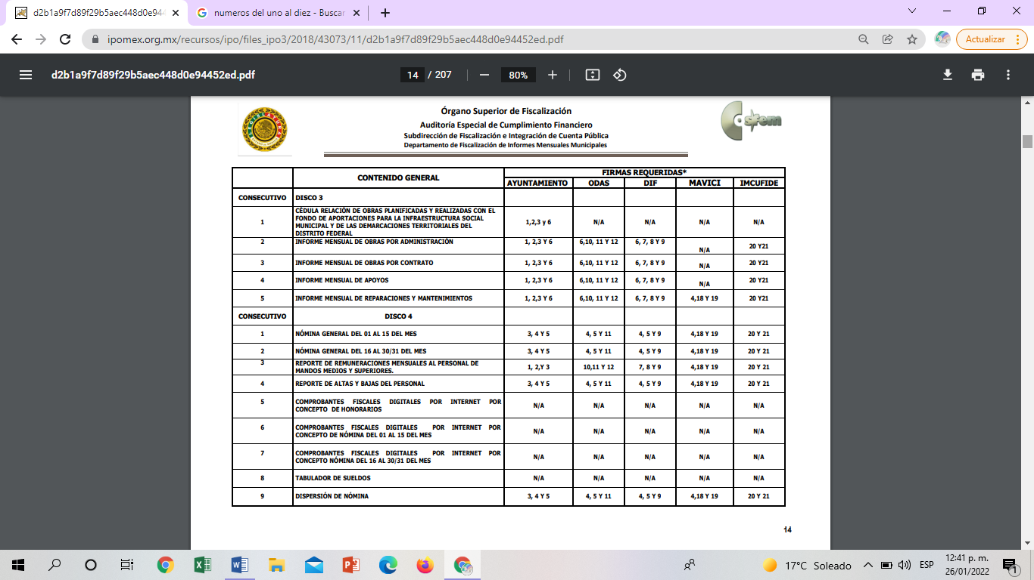




2019:
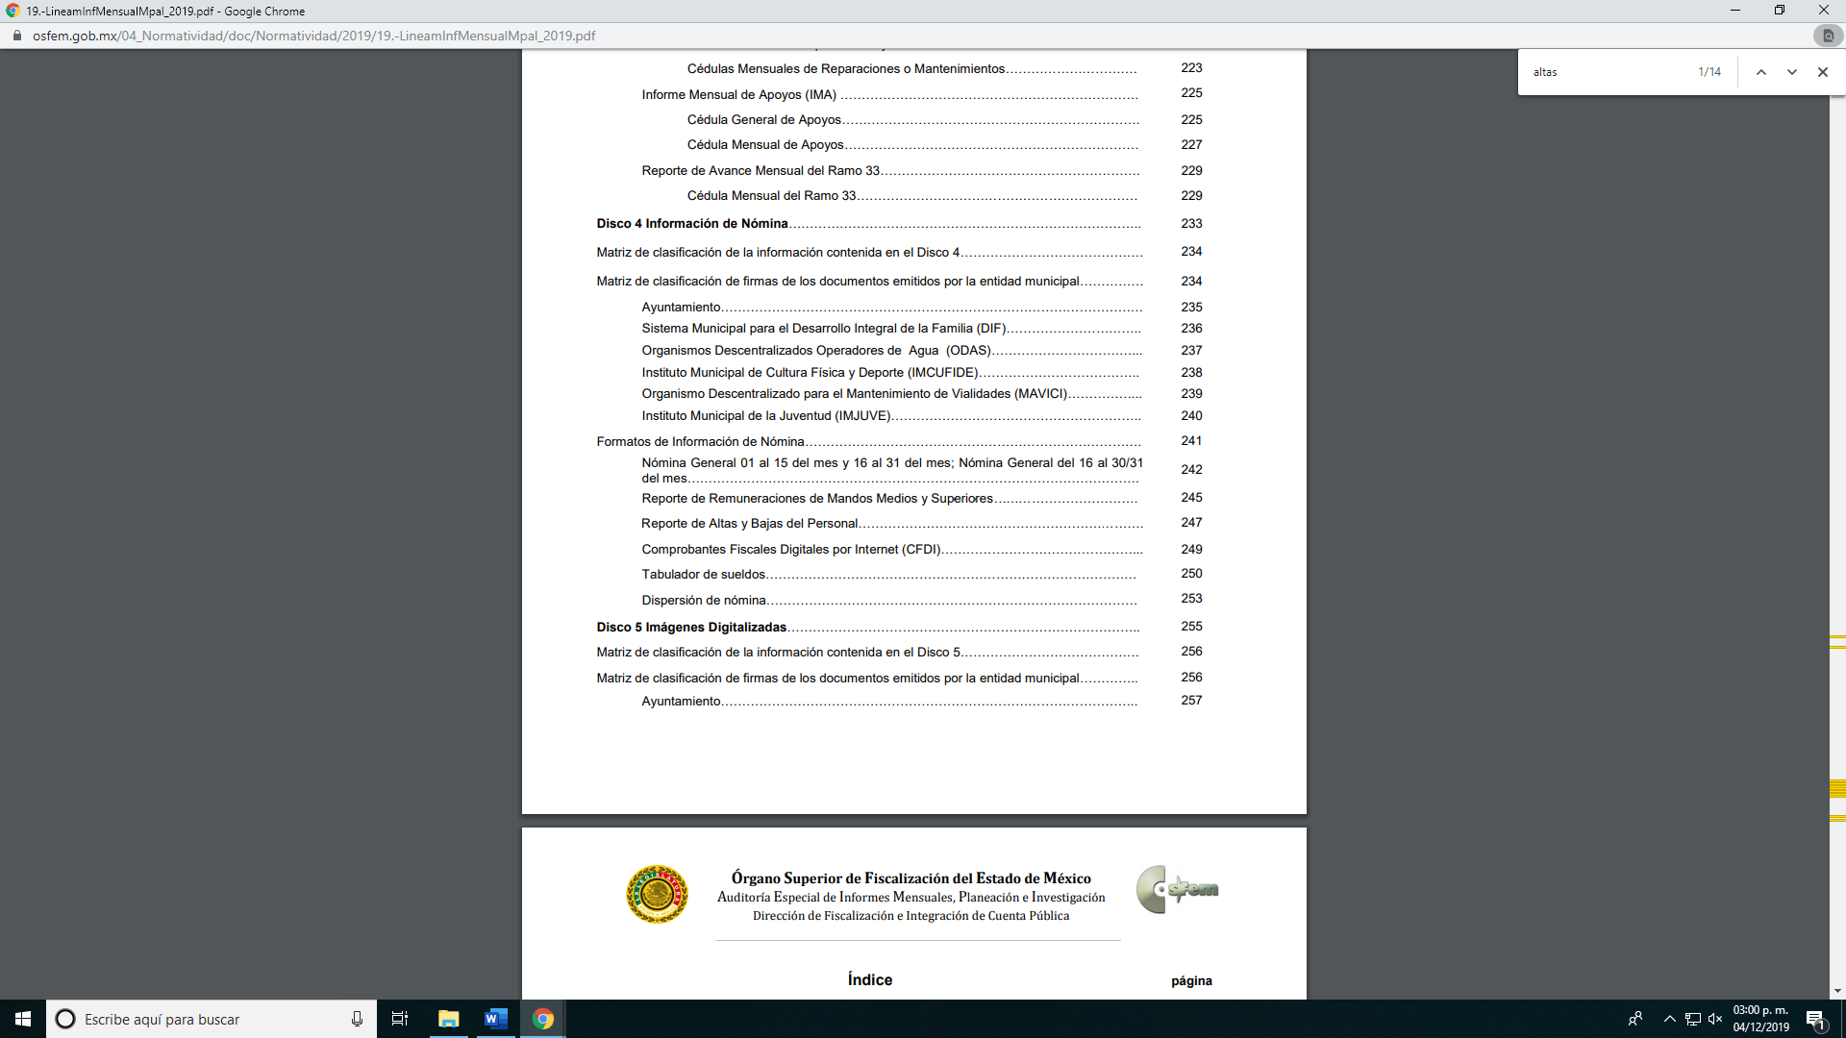

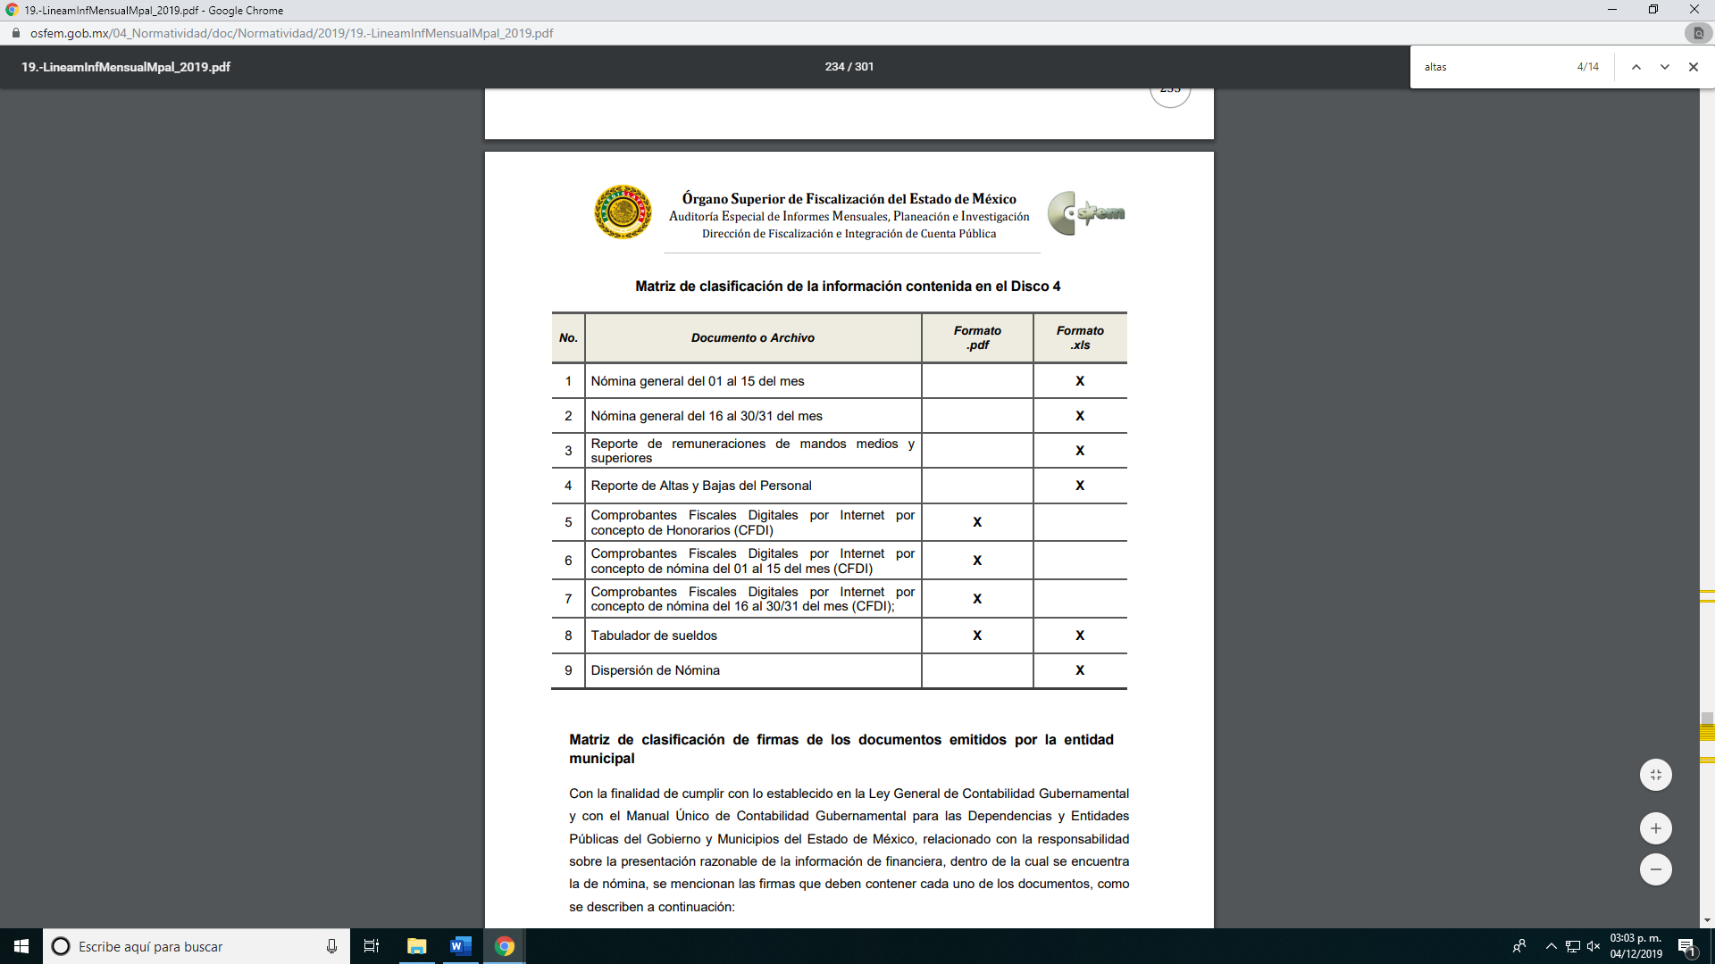

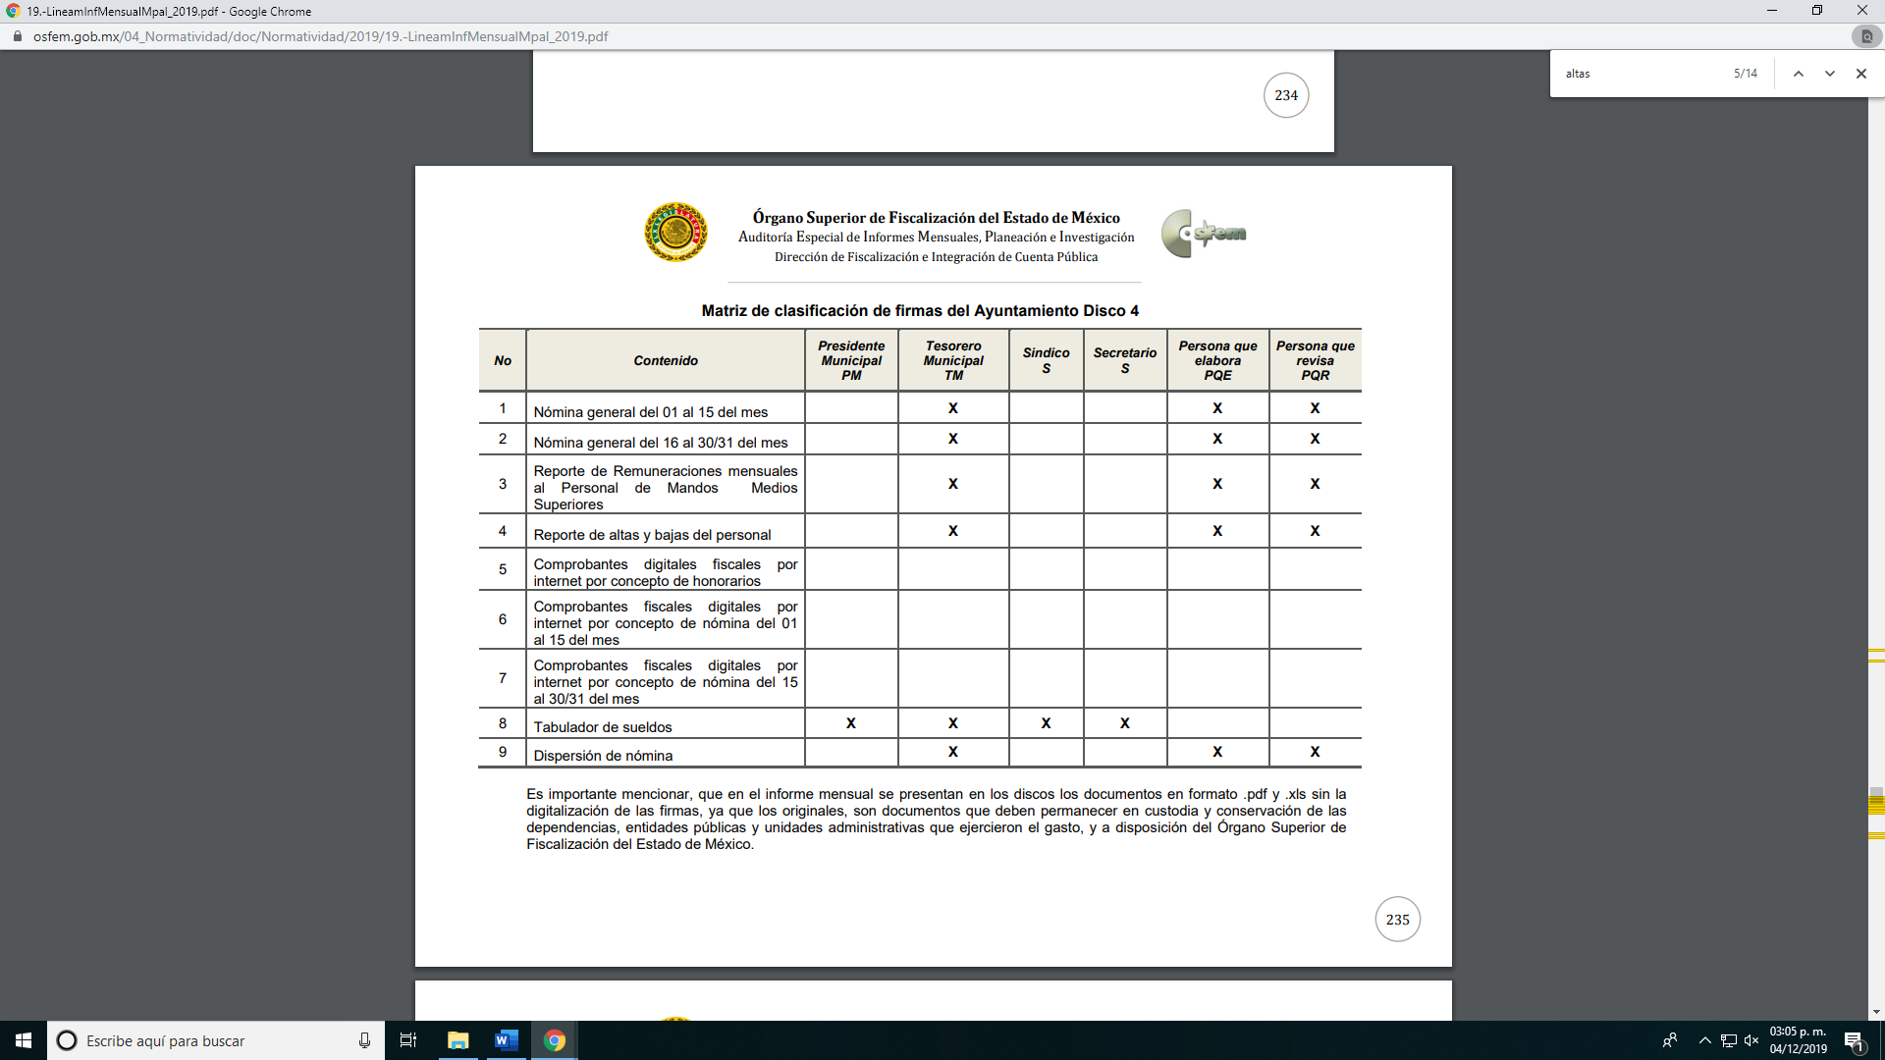

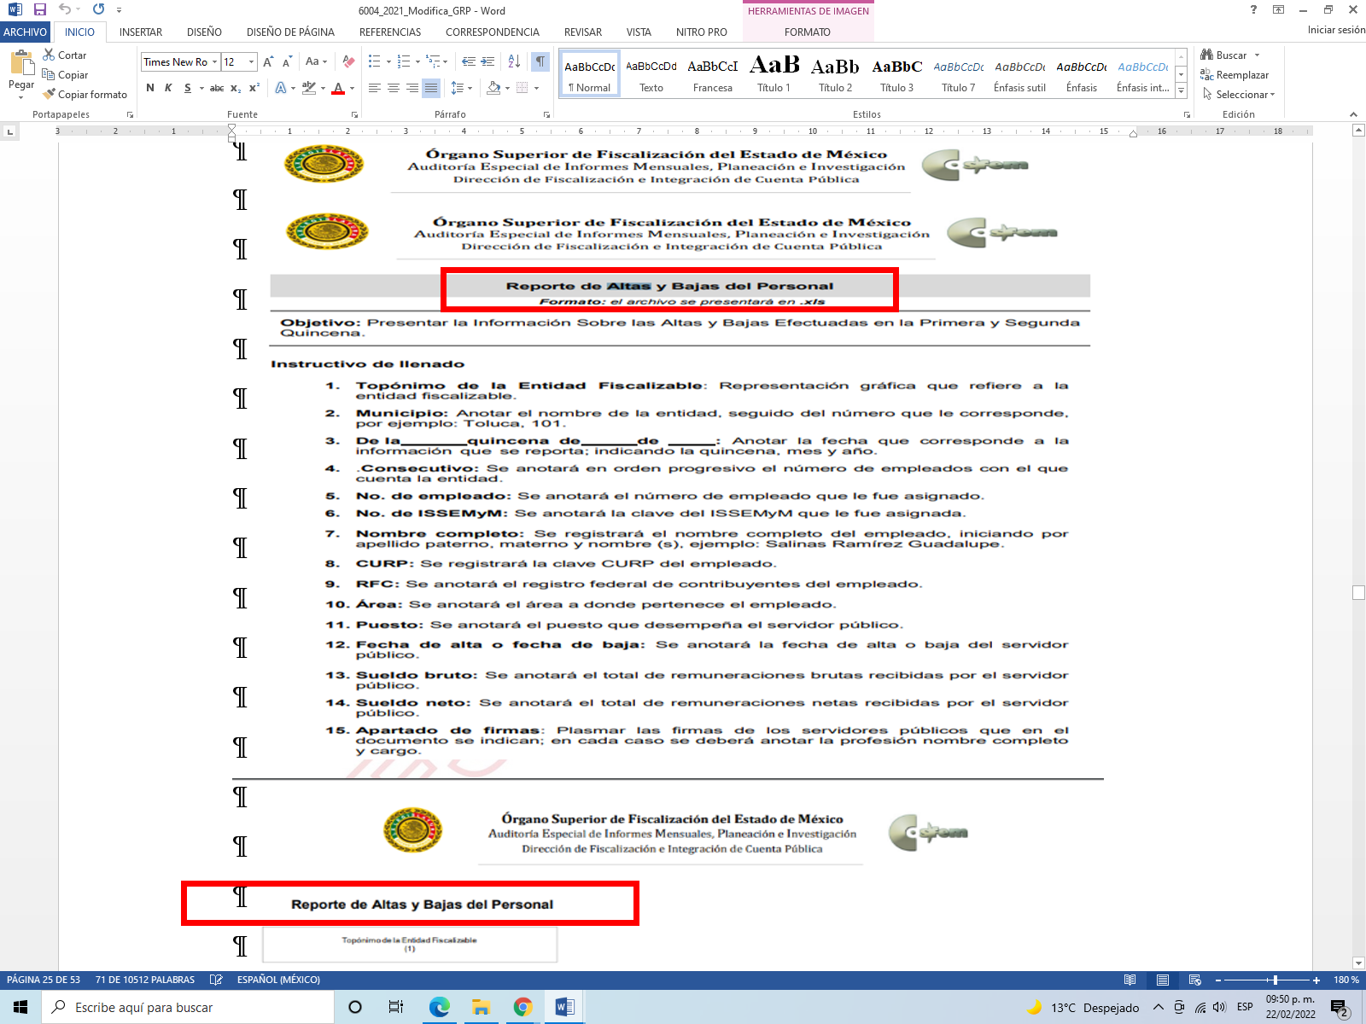

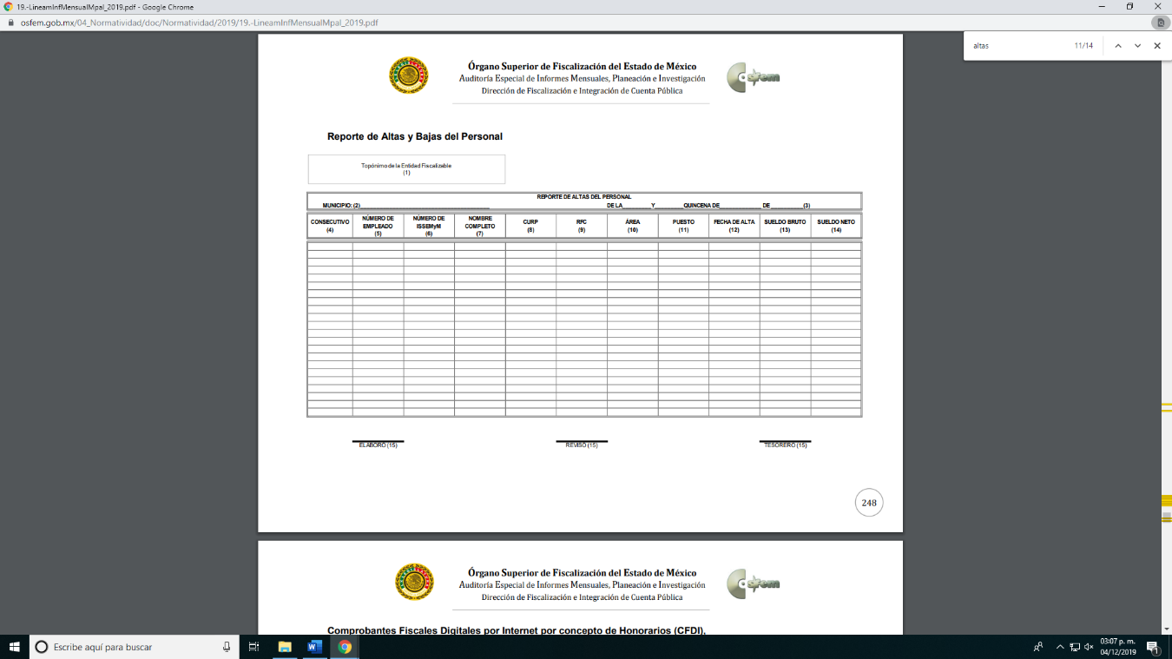

2020:
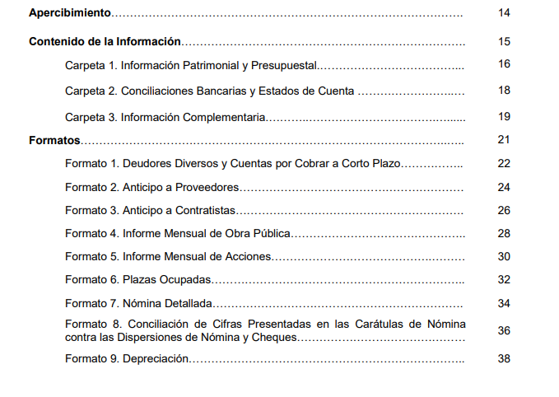

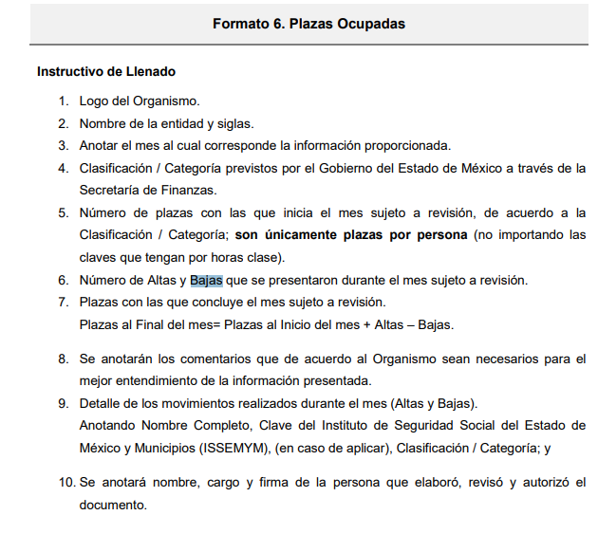

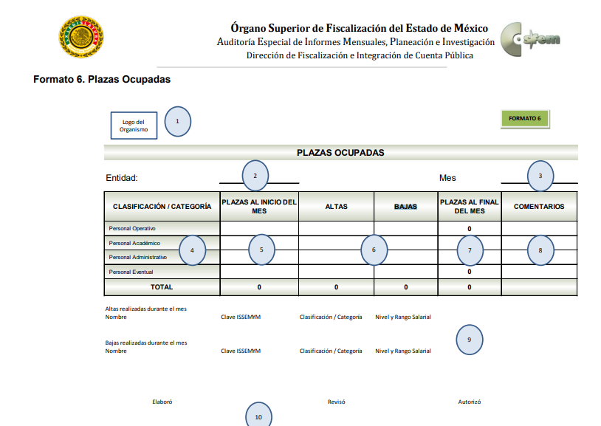

2021:


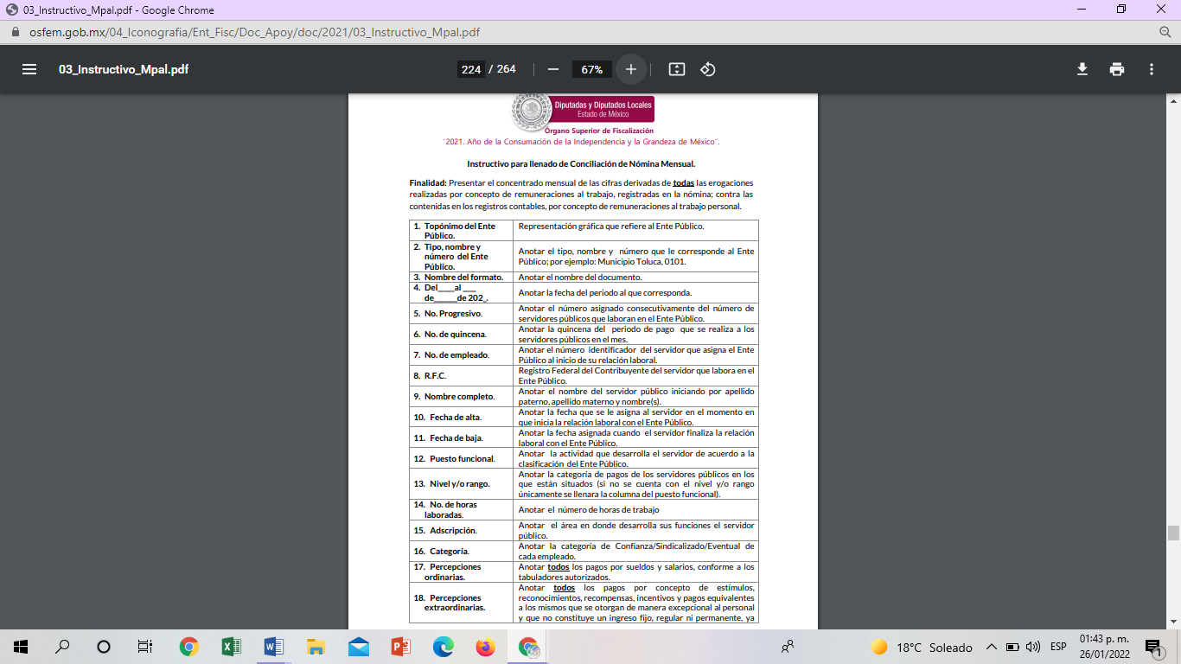
Con lo cual se acredita que el Ayuntamiento de Xalatlaco, genera la información sobre las altas y bajas de su personal desde el inicio del año 2016 al año 2021; ya que debe informar al Órgano Superior de Fiscalización del Estado de México de manera mensual y actualmente trimestral de cuáles son las altas y bajas efectuadas en el mes correspondiente.

Por otra parte, no pasa inadvertido que el ahora RECURRENTE quiere conocer información estadística, al respecto es de señalar que el derecho de acceso a la Información Pública se satisface en aquellos casos en que se entregue el soporte documental en que conste la Información Pública, toda vez que, los Sujetos Obligados no tienen el deber de generar, poseer o administrar la Información Pública con el grado de detalle solicitado; esto es, que no tienen el deber de generar un documento ad hoc, para satisfacer el derecho de acceso a la Información Pública.
Como apoyo a lo anterior, es aplicable el Criterio 03-17, emitido por el Instituto Nacional de Transparencia, Acceso a la Información y Protección de Datos Personales, que dice:

“No existe obligación de elaborar documentos ad hoc para atender las solicitudes de acceso a la información. Los artículos 129 de la Ley General de Transparencia y Acceso a la Información Pública y 130, párrafo cuarto, de la Ley Federal de Transparencia y Acceso a la Información Pública, señalan que los sujetos obligados deberán otorgar acceso a los documentos que se encuentren en sus archivos o que estén obligados a documentar, de acuerdo con sus facultades, competencias o funciones, conforme a las características físicas de la información o del lugar donde se encuentre. Por lo anterior, los sujetos obligados deben garantizar el derecho de acceso a la información del particular, proporcionando la información con la que cuentan en el formato en que la misma obre en sus archivos; sin necesidad de elaborar documentos ad hoc para atender las solicitudes de información.”

No obstante, en caso de que cuente con un documento sistematizado con los datos requeridos por el particular, es procedente su entrega para dar por satisfecho el derecho de acceso a la información ejercido por el solicitante.

No se omite comentar, que para dar puntual atención a la solicitud de información, deberá turnarla a las diversas unidades administrativas con las que cuenta y que de acuerdo a sus atribuciones deban contar con la información requerida, a fin de dar cumplimiento con el procedimiento de búsqueda establecido en el artículo 162, de la Ley de Transparencia y Acceso a la Información Pública del Estado de México y Municipios.

Así, el no turnar la solicitud de información a todas las áreas, que de conformidad con sus facultades o atribuciones pudieran contar la información solicitada, así como no indicar al particular los procedimientos técnicos archivísticos empleados para la búsqueda de la información solicitada, se traduce en discrecionalidad arbitraria del SUJETO OBLIGADO, careciendo de cumplimiento a lo establecido en el artículo 162 de la Ley de Transparencia y Acceso a la Información Pública del Estado de México y Municipios, el cual a la letra dispone lo siguiente:

“Artículo 162. Las unidades de transparencia deberán garantizar que las solicitudes se turnen a todas las Áreas competentes que cuenten con la información o deban tenerla de acuerdo a sus facultades, competencias y funciones, con el objeto de que realicen una búsqueda exhaustiva y razonable de la información solicitada.”

(Énfasis añadido)

Así, del precepto jurídico se desprende que los Sujetos Obligados tienen el deber de turnar la solicitud de información a todas las áreas o unidades administrativas donde pudiera obrar la información para que estas procedan a fin de realizar la búsqueda exhaustiva y razonable de la misma, lo cual según lo que se advierte no ocurrió y llevó al sujeto obligado a clasificar discrecionalmente la información, por no haberse turnado al Servidor Público habilitado con competencias para solicitar se someta a consideración del Comité de Transparencia la clasificación de algún documento, en ese sentido, es oportuno señalar que el Reglamento Interior del Municipio de Xalatlaco, señala que la administración pública municipal cuenta con las siguientes dependencias y entidades:

“CAPÍTULO II
LA ADMINISTRACIÓN PÚBLICA CENTRALIZADA
ARTÍCULO 25. Es una de las formas de organización de la administración pública
del Municipio, cuyos órganos integrantes dependen del Ayuntamiento y están
subordinados jerárquicamente al Presidente Municipal, integrándose de la siguiente
manera:
I. Secretaría del Ayuntamiento;
II. Secretaría Particular;
III. Secretaría Técnica;
IV. Secretaria Técnica del Consejo Municipal de Seguridad Publica;
V. Tesorería;
VI. Órgano Interno de Control Municipal;
VII. Oficialía Mediadora y Conciliadora;
VIII. Oficialía Calificadora;
IX. Direcciones de:
a) Seguridad Pública.
b) Obras Públicas y Desarrollo Urbano;
c) Administración;
d) Desarrollo Social;
e) Servicios Públicos;
f) Desarrollo Económico;
g) Jurídica;”
(énfasis añadido)

Así, es posible destacar las facultades y atribuciones, de manera enunciativa más no limitativa, de la Comisaría de Seguridad Pública y la Dirección de Administración, como a continuación se observa:
“ARTÍCULO 59. La Dirección de Administración, tiene a su cargo las siguientes atribuciones:
I. Mantener el resguardo y actualización del Archivo de Personal;
II. Seleccionar y asignar a las diversas áreas de la administración pública municipal, el personal que requieran para el desarrollo de sus funciones;
III. Vigilar que todo servidor público de la administración, cuente con una tarjeta de Asistencia y con su respectivo gafete;
IV. Controlar y registrar asistencia, nombramientos, remociones, renuncias, licencias, cambios de adscripción, promociones, incapacidades, vacaciones, días no laborables y demás incidencias relacionadas con los Servidores Públicos Municipales;
V. Realizar y controlar las adquisiciones de bienes, materiales y la contratación de servicios que requieran las distintas áreas, ajustándose en su caso a las decisiones del Comité de Adquisiciones vigilando su cumplimiento, en estricto apego a las disposiciones legales de la materia;
VI. Llevar el control y registro de entradas y salidas de los diferentes artículos que se entregan a las áreas administrativas;
VII. Presidir el comité de Adquisiciones de bienes y servicios del Ayuntamiento;
VIII. Propiciar el mantenimiento a las instalaciones y equipo necesario para la prestación de los servicios públicos municipales que tiene a su cargo, desarrollando acciones de carácter preventivo y correctivo;
IX. Administrar y brindar adecuadamente los servicios públicos que le encomiende el Ayuntamiento;
X. Las demás que señalan las leyes, el reglamento General de Condiciones Generales de los Servidores Públicos de Xalatlaco, y demás disposiciones jurídicas aplicables, o las que le señale el Presidente o mediante acuerdo de Cabildo le sean conferidas.

CAPÍTULO XXIII
DIRECCIÓN DE SEGURIDAD PÚBLICA
ARTÍCULO 97. La Dirección de Seguridad Pública tendrá a su cargo preservar la integridad física de las personas e instituciones y su patrimonio, a través de la prevención del delito, incrementando los niveles de seguridad y confianza en el orden público, y en general conducir sus acciones para la eficiente prestación de la función de seguridad pública que el Ayuntamiento tiene a su cargo.

ARTÍCULO 98. Para el ejercicio de sus funciones y atribuciones, el Titular de la Dirección General de Seguridad Pública, actuará bajo el mando del Presidente Municipal y se regirá por las disposiciones contenidas en la Ley General del Sistema Nacional de Seguridad Pública que en lo sucesivo se denominará Ley General y la Ley de Seguridad del Estado de México.”

De lo anterior, es de precisar que se presume que la información solicitada pudiera obrar en los archivos del SUJETO OBLIGADO y por lo tanto debe proceder a realizar una búsqueda exhaustiva a efecto de proporcionar los documentos donde obre la misma, en la inteligencia de que todos los Sujetos Obligados por las atribuciones de derecho público que el Estado les confiere deberán dirigir sus actuaciones bajo la buena fe; y realizar las diligencias necesarias, para asegurar la efectividad del derecho de acceso a la información pública, por cuanto hace a la búsqueda y localización de la información requerida, puesto que el no indicar las acciones ejercidas posibilita la actuación discrecional y arbitraria del Estado sobre facilitar o no determinada información, generando inseguridad jurídica a los particulares en el ejercicio de sus derechos.

Finalmente, no pasa desapercibido para este Instituto que se solicita información desde el dos mil dieciséis a diecisiete de diciembre de dos mil veintiuno, por lo que es menester mencionar que los Sujetos Obligados están constreñidos a resguardar los documentos que se generen en el ejercicio de sus facultades obligaciones y competencias.

Por lo tanto, es conveniente señalar los siguientes conceptos de acuerdo a los lineamientos para la Organización y Conservación de Archivos, emitidos por el Instituto Nacional de Acceso a la Información (INAI), cuyo objeto es “establecer las políticas y criterios para la sistematización y digitalización, así como para la custodia y conservación de los archivos en posesión de los sujetos obligados, con la finalidad de garantizar la disponibilidad, la localización eficiente de la información generada, obtenida, adquirida, transformada y contar con sistemas de información, ágiles y eficientes”, al tenor de lo siguiente:

Cuarto.
(…)
II. Archivo: El conjunto orgánico de documentos en cualquier soporte, que son producidos o recibidos por los sujetos obligados o los particulares en el ejercicio de sus atribuciones o en el desarrollo de sus actividades;
III. Archivo de concentración: La unidad de la administración de documentos cuya consulta es esporádica y que permanecen en ella hasta su transferencia
secundaria o baja documental;
IV. Archivo histórico. La unidad responsable de la administración de los documentos de conservación permanente y que son fuente de acceso público;
V. Archivo de trámite: La unidad responsable de la administración de documentos de uso cotidiano y necesario para el ejercicio de las atribuciones de una unidad administrativa, los cuales permanecen en ella hasta su transferencia
primaria;
VIII. Baja documental. La eliminación de aquella documentación que haya prescrito en sus valores administrativos, legales, fiscales, contables, y que no contenga valores históricos;
(…)
X. Ciclo vital del documento: La etapas de los documentos desde su producción o recepción hasta su baja o transferencia a un archivo histórico;
(…)
XLVIII. Transferencia documental: El traslado controlado y sistemático de expedientes de consulta esporádica de un archivo de trámite al archivo de concentración (transferencia primaria) y de expedientes que deben conservarse de manera permanente, del archivo de concentración al archivo histórico (transferencia secundaria);

Por lo expuesto, se colige que los documentos cuentan con un ciclo vital, entendiéndose como las etapas a las que se someten desde su producción o recepción hasta su baja o transferencia a un archivo histórico; siendo el Archivo de Trámite la primera etapa, en la que se depositan todos los archivos de uso cotidiano y que son necesarios para el ejercicio de las atribuciones de una entidad administrativa, y en la que permanecen hasta su transferencia primaria al Archivo de Concentración; en esta etapa se mantienen los archivos de consulta esporádica y permanecen allí hasta su transferencia secundaria al Archivo Histórico o su baja documental.

Asimismo, los Lineamientos para la Valoración, Selección y Baja de los Documentos, Expedientes y Series de Trámite Concluido en los Archivos del Estado de México, que establece lo siguiente:

Artículo 20. Los expedientes de trámite concluido y los desclasificados se mantendrán íntegros por un periodo de dos años en los Archivos de Trámite de las Unidades Administrativas. Cumplido este plazo se podrá proceder a su selección preliminar y transferencia al Archivo de Concentración.

El periodo señalado se computará a partir del día siguiente a la fecha del documento con el cual se dé por concluido el asunto por el que los expedientes fueron creados.

Artículo 27.- Las Unidades Administrativas al realizar la transferencia de los expedientes de trámite concluido, señalarán en el Inventario correspondiente los plazos de conservación precaucional de éstos en el Archivo de Concentración.

Para determinar el plazo de conservación precaucional deberán considerar el marco legal o administrativo bajo el cual se produjeron o recibieron los documentos y los siguientes períodos:

I. 6 años para expedientes con información administrativa;
II. 6 años como mínimo para expedientes con información fiscal y presupuestal contable;
III. 12 años como mínimo para expedientes con información jurídico-legal, obra pública y activo fijo; y
IV. Cuando en la legislación se establezcan períodos de conservación mayores a los señalados en las fracciones I, II y III, se considerarán los estipulados en dicha legislación para efectos de realización del proceso de selección final.
V. Cuando las Unidades Administrativas no indique el plazo de conservación precaucional de sus expedientes en el Inventario correspondiente, los Archivos de Concentración podrán rechazar la transferencia de los expedientes.

En apego de lo anterior, se tiene que una vez que los documentos generados se consideran como trámite concluido, pasan a formar parte del Archivo de Trámite por dos años; concluido el plazo, se transfieren al Archivo de Concentración para mantenerse allí por seis años cuando los expedientes contengan información administrativa; y una vez que concluye dicho periodo, los documentos pueden causar baja documental o bien, formar parte del Archivo Histórico. Razones por las cuales, y atendiendo al periodo por el que se solicita la información, es que debiera contar con la información solicitada.

Por lo que resulta procedente ordenar, la entrega, de ser necesario en versión pública, del documento donde conste, o de que se pudiera advertir el número total de policías municipales que han sido dados baja desde el 1 de enero de 2016 al 17 de diciembre de 2021, el número total de policías municipales que han sido reubicados en su puesto desde el 1 de enero de 2016 al 17 de diciembre de 2021 y los números de expedientes iniciados en contra de policías municipales, en el que se incluya estatus, desde el 1 de enero de 2016 al 17 de diciembre de 2021, en términos de los señalado por el considerando quinto del presente fallo, en versión pública.

Toda vez que los documentos referidos anteriormente son elaborados por quincenas y atendiendo al requerimiento del ciudadano, este Órgano Garante determina ordenar que la entrega de la información al RECURRENTE se haga en versión pública, esto es, omitiendo, eliminando o suprimiendo la información personal de cada funcionario público, susceptibles de ser clasificadas como confidencial o cualquier otro dato que ponga en riesgo la vida, seguridad o salud de dicha persona.
A este respecto, los artículos 3, fracciones IX, XX, XXI y XLV; 51 y 52, de la Ley de Transparencia y Acceso a la Información Pública del Estado de México y Municipios establecen:
“Artículo 3. Para los efectos de la presente Ley se entenderá por:

IX. Datos personales: La información concerniente a una persona, identificada o identificable según lo dispuesto por la Ley de Protección de Datos Personales del Estado de México;
XX. Información clasificada: Aquella considerada por la presente Ley como reservada o confidencial;
XXI. Información confidencial: Se considera como información confidencial los secretos bancario, fiduciario, industrial, comercial, fiscal, bursátil y postal, cuya titularidad corresponda a particulares, sujetos de derecho internacional o a sujetos obligados cuando no involucren el ejercicio de recursos públicos;
XLV. Versión pública: Documento en el que se elimine, suprime o borra la información clasificada como reservada o confidencial para permitir su acceso.

Artículo 51. Los sujetos obligados designaran a un responsable para atender la Unidad de Transparencia, quien fungirá como enlace entre éstos y los solicitantes. Dicha Unidad será la encargada de tramitar internamente la solicitud de información y tendrá la responsabilidad de verificar en cada caso que la misma no sea confidencial o reservada. Dicha Unidad contará con las facultades internas necesarias para gestionar la atención a las solicitudes de información en los términos de la Ley General y la presente Ley.

Artículo 52. Las solicitudes de acceso a la información y las respuestas que se les dé, incluyendo, en su caso, la información entregada, así como las resoluciones a los recursos que en su caso se promuevan serán públicas, y de ser el caso que contenga datos personales que deban ser protegidos se podrá dar su acceso en su versión pública, siempre y cuando la resolución de referencia se someta a un proceso de disociación, es decir, no haga identificable al titular de tales datos personales.”

Así, los datos personales que obren en poder de los Sujetos Obligados deben estar protegidos, adoptando las medidas de seguridad administrativas, físicas y técnicas necesarias para garantizar la integridad, confidencialidad y disponibilidad de los datos personales, considerando además, que conforme al principio de finalidad, todo tratamiento de datos personales que efectúen deberá estar justificado en la Ley, lo anterior, en términos de lo dispuesto por el artículo 22, con relación con el 38, de la Ley de Protección de Datos Personales en Posesión de Sujetos Obligados del Estado de México y Municipios, los cuales se transcriben para mayor referencia:
“Artículo 22. Todo tratamiento de datos personales que efectúe el responsable deberá estar justificado por finalidades concretas, lícitas, explícitas y legítimas, relacionadas con las atribuciones que la normatividad aplicable les confiera.
El responsable podrá tratar datos personales para finalidades distintas a aquéllas establecidas en el aviso de privacidad, en los casos siguientes:
I. Cuente con atribuciones conferidas en ley y medie el consentimiento del titular.
II. Se trate de una persona reportada como desaparecida, en los términos previstos en la presente Ley y demás disposiciones legales aplicables...

Artículo 38. Con independencia del tipo de sistema y base de datos en el que se encuentren los datos personales o el tipo de tratamiento que se efectúe, el responsable adoptará, establecerá, mantendrá y documentará las medidas de seguridad administrativas, físicas y técnicas para garantizar la integridad, confidencialidad y disponibilidad de los datos personales, a través de controles y acciones que eviten su daño, alteración, pérdida, destrucción, o el uso, transferencia, acceso o cualquier tratamiento no autorizado o ilícito, de conformidad con lo dispuesto en los lineamientos que al efecto se expidan.”

De este modo, en armonía entre los principios constitucionales de máxima publicidad y de protección de datos personales, la Ley permite la elaboración de versiones públicas en las que se suprima aquella información relacionada con la vida privada de los particulares y de los servidores públicos toda vez que ésta tiene por objeto proteger datos personales, entendiéndose por tales, aquéllos que hacen identificable a una persona.

En efecto, toda la información relativa a una persona física que le pueda hacer identificada o identificable constituye un dato personal en términos del artículo 4 fracción XI, de la Ley de Protección de Datos Personales en Posesión de Sujetos Obligados del Estado de México y Municipios; por consiguiente, se trata de información confidencial, que debe ser protegida por el Sujeto Obligado, en ese contexto, todo dato personal susceptible de clasificación debe ser protegido.
Asimismo, de la versión pública deberá dejarse a la vista del RECURRENTE los siguientes elementos de Información Pública: el cargo que desempeña, área de adscripción, fecha de alta, así como fecha de baja.
Robustece lo anterior, el criterio sustentado por la Segunda Sala de la Suprema Corte de Justicia de la Nación, visible en la página 2518 del Tomo XXII, de la Novena Época del Semanario Judicial de la Federación y su Gaceta, Julio de 2008, de rubro y texto siguientes:
"TRANSPARENCIA Y ACCESO A LA INFORMACIÓN PÚBLICA GUBERNAMENTAL. LOS ARTÍCULOS 3o., FRACCIÓN II, Y 18, FRACCIÓN II, DE LA LEY FEDERAL RELATIVA, NO VIOLAN LA GARANTÍA DE IGUALDAD, AL TUTELAR EL DERECHO A LA PROTECCIÓN DE DATOS PERSONALES SÓLO DE LAS PERSONAS FÍSICAS. Si se toma en cuenta que la garantía constitucional indicada no implica que todos los sujetos de la norma siempre se encuentren en condiciones de absoluta igualdad, sino que gocen de una igualdad jurídica traducida en la seguridad de no tener que soportar un perjuicio (o privarse de un beneficio) desigual e injustificado, se concluye que los artículos 3o., fracción II, y 18, fracción II, de la Ley Federal de Transparencia y Acceso a la Información Pública Gubernamental, al tutelar sólo el derecho a la protección de datos personales de las personas físicas y no de las morales, colectivas o jurídicas privadas, no violan la indicada garantía contenida en el artículo 1o. de la Constitución Política de los Estados Unidos Mexicanos, pues tal distinción se justifica porque el derecho a la protección de los datos personales se refiere únicamente a las personas físicas por estar encausado al respeto de un derecho personalísimo, como es el de la intimidad, del cual derivó aquél. Esto es, en el apuntado supuesto no se actualiza una igualdad jurídica entre las personas físicas y las morales porque ambas están en situaciones de derecho dispares, ya que la protección de datos personales, entre ellos el del patrimonio y su confidencialidad, es una derivación del derecho a la intimidad, del cual únicamente goza el individuo, entendido como la persona humana."
Por ende, en el presente caso EL SUJETO OBLIGADO sólo podrá testar los datos referidos con antelación, clasificación que tiene que efectuar mediante las formalidades que la Ley impone, es decir, resulta necesario que el Comité de Transparencia del Sujeto Obligado emita el Acuerdo de Clasificación correspondiente debidamente fundado y motivado, que sustente la versión pública, el cual deberá cumplir cabalmente con las formalidades previstas en el artículo 137, de la Ley de Transparencia y Acceso a la Información Pública del Estado de México y Municipios, así como con los numerales aplicables de los LINEAMIENTOS GENERALES EN MATERIA DE CLASIFICACIÓN Y DESCLASIFICACIÓN DE LA INFORMACIÓN, ASÍ COMO PARA LA ELABORACIÓN DE VERSIONES PÚBLICAS, publicados en el Diario Oficial de la Federación en fecha quince de abril del año dos mil dieciséis, mediante Acuerdo del Consejo Nacional del Sistema Nacional de Transparencia, Acceso a la Información Pública y Protección de Datos Personales.
Lo anterior es así, puesto que ha de destacarse que el artículo 91, de la Ley de la Materia, dispone que el acceso a la Información Pública será restringido excepcionalmente, cuando ésta sea clasificada como reservada o confidencial.
Precisado lo anterior y en atención a que se observa que la información de la que se requiere acceso contiene información de los elementos de seguridad pública, es necesario señalar que las condiciones en las cuales se deberá entregar la información solicitada adquieren una especial naturaleza.
En efecto, este instituto advierte que otorgar acceso al nombre de policías operativos podría comprometer la integridad de los mismos, de conformidad con lo que establece el artículo 140 de la Ley de Transparencia y Acceso a la Información Pública del Estado de México y Municipios:

“Artículo 140. El acceso a la información pública será restringido excepcionalmente, cuando por razones de interés público, ésta sea clasificada como reservada, conforme a los criterios siguientes:
I. Comprometa la seguridad pública y cuente con un propósito genuino y un efecto demostrable;
II. Pueda menoscabar la conducción de las negociaciones y relaciones internacionales;
III. Se entregue a la Entidad expresamente con ese carácter o el de confidencialidad por otro u otros sujetos de derecho internacional, excepto cuando se trate de violaciones graves de derechos humanos o delitos de lesa humanidad de conformidad con el derecho internacional;
IV. Ponga en riesgo la vida, la seguridad o la salud de una persona física;
(…)” (Sic)

En este contexto, este Pleno considera que dar a conocer los nombres de servidores públicos que realizan funciones en materia de seguridad, tal como es el caso de los policías, los vuelve identificables y posiblemente reconocibles para grupos delictivos; así, dicha información puede ser utilizada para vulnerar la vida, seguridad o salud de dichos elementos, incluso la de sus familias o entorno social, demás, de que aumenta el riesgo de que personas ajenas a los intereses institucionales e intenten realizar actos tendientes a inhibir o entrometerse en las funciones de los policías municipales, lo cual causaría una vulneración a la seguridad municipal.

En ese sentido, el proporcionar el nombre de los elementos policiales operativos en la nómina general de la Comisaría de Seguridad Pública del Ayuntamiento de Xalatlaco, pone en riesgo de manera directa la vida y la seguridad de dicho servidor, siendo obligación de la Institución protegerla en todo momento para salvaguarda de sus integrantes.

Lo anterior adquiere razón toda vez que la información solicitada hace identificable a los integrantes de seguridad pública, ya que permite que su identidad pueda determinarse de manera directa, pudiéndose ocasionar riesgos por la posible utilización y difusión de la información por grupos delictivos.

Asimismo, existe la posibilidad de que personas ajenas a la Institución la utilicen para sorprender a la ciudadanía y realicen extorsiones telefónicas al amparo de usurpar la identidad de algún servidor público encargado de la seguridad pública; o que integrantes de organizaciones criminales los contacten para presionar en entregar información, como por ejemplo, la relacionada con investigaciones, nombres de integrantes que participan en los operativos e incluso documentación emitida por el SUJETO OBLIGADO, colocando en inminente riesgo la vida de todos los integrantes, menoscabando así las actividades de prevención del delito y combate a la delincuencia.

Así como el artículo 6º Constitucional por un lado garantiza el derecho de acceso a la información, por otro lado, el derecho a la vida y la seguridad de las personas se encuentran protegidos por la Declaración Universal de los Derechos Humanos en su artículo 30. Bajo este contexto es necesario confrontar ambos derechos fundamentales, cuyo ejercicio en este caso particular es por lo que es necesaria la ponderación de ambos para que uno de ellos sea ejercido en la mayor medida posible.

El dar el nombre de los servidores públicos operativos de la Comisaría de Seguridad Pública del Ayuntamiento de Xalatlaco pone en riesgo sus vidas y seguridad, ya que pueden ser identificarles, provocando que se utilice la información para amenazar, intimidar o extorsionar al integrante.

El riesgo de perder la vida, la seguridad o la integridad se encuentra presente y es de mayor gravedad que la negativa de acceso a la información solicitada, la divulgación de la información, puede generar un daño desproporcionado o innecesario, lo cual debe evitarse en la medida de lo posible, frente a aquella que se solicita. Es de interés público y socialmente relevante la protección a la vida y seguridad de todas y cada una de las personas sobre cualquier otro derecho fundamental, por lo que se debe proteger a quienes trabajan y ayudan al logro de la seguridad pública.

En ese mismo contexto, resulta pertinente establecer que la Constitución Política de los Estados unidos mexicanos y los Tratados Internacionales suscritos por el Estado mexicano en materia de Derechos Humanos, establecen que el derecho a la vida y la seguridad personal son los bienes supremos tutelados por los gobiernos, esto quiere decir, que no existe derecho alguno por encima de la vida y la seguridad personal. El derecho al acceso a la información, tutelado en el artículo sexto de nuestra Carta Magna, no es absoluto per se, toda vez que su objetivo es facultar a las personas a tener acceso a la información que les permita conocer cómo funcionan los órganos de gobierno, como parte fundamental de todo Estado democrático; dicho derecho permite a las personas tener una participación activa en la toma de decisiones de los gobernantes y a su vez, funciona como un ejercicio de fiscalización para supervisar las actividades que realiza eh Estado.

Por lo que, el derecho a la vida y seguridad nacional tiene una-primacía que el derecho al acceso a la información, por lo que el bien jurídico a salvaguardarse primordialmente, es la vida y la seguridad de los servidores públicos encargados de la seguridad pública.

Al respecto, cabe hacer mención que el artículo 81 fracción III de la Ley de Seguridad del Estado de México, establece lo siguiente:

“Artículo 81.- Toda información para la seguridad pública generada o en poder de Instituciones de Seguridad Pública o de cualquier instancia del Sistema Estatal debe registrarse, clasificarse y tratarse de conformidad con las disposiciones aplicables. No obstante lo anterior, esta información se considerará reservada en los casos siguientes:
…
III. La relativa a servidores públicos miembros de las instituciones de seguridad pública, cuya revelación pueda poner en riesgo su vida e integridad física con motivo de sus funciones;”
(Énfasis añadido)

Argumento que se fortalece con lo estipulado en el criterio número 6-09, del Instituto Nacional de Transparencia, Acceso a la Información y Protección de Datos Personales, antes (INAI), el cual refiere:

“Criterio 6-09
Nombres de servidores públicos dedicados a actividades en materia de seguridad, por excepción pueden considerarse información reservada. De conformidad con el artículo 7, fracciones I y III de la Ley Federal de Transparencia y Acceso a la Información Pública Gubernamental el nombre de los servidores públicos es información de naturaleza pública. No obstante lo anterior, el mismo precepto establece la posibilidad de que existan excepciones a las obligaciones ahí establecidas cuando la información actualice algunos de los supuestos de reserva o confidencialidad previstos en los artículos 13, 14 y 18 de la citada ley. En este sentido, se debe señalar que existen funciones a cargo de servidores públicos, tendientes a garantizar de manera directa la seguridad nacional y pública, a través de acciones preventivas y correctivas encaminadas a combatir a la delincuencia en sus diferentes manifestaciones. Así, es pertinente señalar que en el artículo 13, fracción I de la ley de referencia se establece que podrá clasificarse aquella información cuya difusión pueda comprometer la seguridad nacional y pública. En este orden de ideas, una de las formas en que la delincuencia puede llegar a poner en riesgo la seguridad del país es precisamente anulando, impidiendo u obstaculizando la actuación de los servidores públicos que realizan funciones de carácter operativo, mediante el conocimiento de dicha situación, por lo que la reserva de la relación de los nombres y las funciones que desempeñan los servidores públicos que prestan sus servicios en áreas de seguridad nacional o pública, puede llegar a constituirse en un componente fundamental en el esfuerzo que realiza el Estado Mexicano para garantizar la seguridad del país en sus diferentes vertientes” (Sic)
(Énfasis añadido).
De este modo, en armonía entre los principios constitucionales de máxima publicidad y de protección de datos personales, la Ley permite la elaboración de versiones públicas en las que se suprima aquella información relacionada con la vida privada de los particulares y de los servidores públicos.
En el caso específico, es criterio reiterado de este Instituto que además de los datos especificados en la Ley de Transparencia y Acceso a la Información Pública del Estado de México y Municipios, se consideran confidenciales y por tanto deben testarse al momento de la elaboración de versiones públicas el Registro Federal de Contribuyentes (RFC), la Clave Única de Registro de Población (CURP) y la Clave de cualquier tipo de seguridad social (ISSEMYM, u otros), y los que de manera sucinta se analizan a continuación, entre otros.
En cuanto al RFC, este constituye un dato personal, ya que para su obtención es necesario acreditar ante la autoridad fiscal previamente la identidad de la persona, su fecha de nacimiento, entre otros aspectos.
Ahora bien, las personas físicas tramitan su inscripción en el registro con el propósito de realizar —mediante esa clave de identificación— operaciones o actividades de naturaleza fiscal, la cual, les permite hacerse identificables respecto de una situación fiscal determinada.
Lo anterior es compartido por el Instituto Nacional de Transparencia, Acceso a la Información y Protección de Datos (INAI) a través del Criterio 19/17, el cual es del tenor literal siguiente:
“Registro Federal de Contribuyentes (RFC) de personas físicas. El RFC es una clave de carácter fiscal, única e irrepetible, que permite identificar al titular, su edad y fecha de nacimiento, por lo que es un dato personal de carácter confidencial.” (Sic)
Así, el RFC se vincula al nombre de su titular y permite identificar la edad de la persona, su fecha de nacimiento, así como su homoclave, la cual es única e irrepetible y determina la identificación de dicha persona para efectos fiscales, por lo que constituye un dato personal que concierne a una persona física identificada e identificable en términos de los artículos 3, fracción IX de la Ley de Transparencia y Acceso a la Información Pública del Estado de México y Municipios y 4 fracción VII de la Ley de Protección de Datos Personales del Estado de México.
En cuanto al CURP, en virtud de que éste se integra por datos personales que únicamente le conciernen a un particular como son su fecha de nacimiento, su nombre, sus apellidos y su lugar de nacimiento; información que permite distinguirlo del resto de los habitantes, se considera que es de carácter confidencial.
Argumento que es compartido por el Instituto Nacional de Transparencia, Acceso a la Información y Protección de Datos (INAI), conforme al criterio número 18/17, el cual refiere:
“Clave Única de Registro de Población (CURP). La Clave Única de Registro de Población se integra por datos personales que sólo conciernen al particular titular de la misma, como lo son su nombre, apellidos, fecha de nacimiento, lugar de nacimiento y sexo. Dichos datos, constituyen información que distingue plenamente a una persona física del resto de los habitantes del país, por lo que la CURP está considerada como información confidencial.” (Sic)
Por otra parte y respecto a la clave de seguridad social y en su caso clave o número del servidor público –trabajador-, en virtud de que su divulgación no aporta a la transparencia o a la rendición de cuentas y sí provoca una transgresión a la vida privada e intimidad de la persona, esta información también resulta ser de carácter confidencial; siendo aplicable como orientador el criterio número 15/10 emitido por el entonces Instituto Federal de Transparencia y Acceso a la Información (INAI, cuyo texto y sentido literal es el siguiente:
“El número de ficha de identificación única de los trabajadores es información de carácter confidencial. En los casos en que el número de trabajador o ficha de identificación única constituya un elemento por medio del cual los trabajadores puedan acceder a un sistema de datos o información de la dependencia o entidad, para hacer uso de diversos servicios, como la presentación de consultas relacionadas con su situación laboral particular, dicha información es susceptible de clasificarse con el carácter de confidencial, en términos de lo establecido en el artículo 18, fracción II de la Ley Federal de Transparencia y Acceso a la Información Pública Gubernamental, en virtud de que a través de la misma es posible conocer información personal de su titular.” (Sic)
De esta manera, la entrega de documentos en su versión pública debe acompañarse necesariamente del Acuerdo del Comité de Transparencia que la sustente, en el que se expongan los fundamentos y razonamientos que llevaron al Sujeto Obligado a testar, suprimir o eliminar datos de dicho soporte documental, ya que no hacerlo implica que lo entregado no es legal ni formalmente una versión pública, sino más bien una documentación ilegible, incompleta o tachada; pues no señalar las razones por las que no se aprecian determinados datos, ya sea porque se testan o suprimen, deja al solicitante en estado de incertidumbre, al no conocer o comprender porque no aparecen en la documentación respectiva, es decir, si no se exponen de manera puntual las razones de ello se estaría violentando desde un inicio el derecho de acceso a la información del solicitante.
Entonces, EL SUJETO OBLIGADO debe seguir el procedimiento legal establecido para su declaración, es decir, es necesario que el Comité de Transparencia emita un acuerdo de clasificación que cumpla con las formalidades previstas en los artículos 137, 143 y 149 de la Ley de Transparencia y Acceso a la Información Pública del Estado de México y Municipios, que son del siguiente tenor:
“Artículo 137. Cuando un mismo medio, impreso o electrónico, contenga Información Pública y reservada o confidencial, la Unidad de Transparencia para efectos de atender una solicitud de información, deberán elaborar una versión pública en la que se testen las partes o secciones clasificadas, indicando su contenido de manera genérica y fundando y motivando su clasificación.
Artículo 143. Para los efectos de esta Ley se considera información confidencial, la clasificada como tal, de manera permanente, por su naturaleza, cuando:
I. Se refiera a la información privada y los datos personales concernientes a una persona física o jurídico colectiva identificada o identificable;
II. Los secretos bancario, fiduciario, industrial, comercial, fiscal, bursátil y postal, cuya titularidad corresponda a particulares, sujetos de derecho internacional o a sujetos obligados cuando no involucren el ejercicio de recursos públicos; y
III. La que presenten los particulares a los sujetos obligados, de conformidad con lo dispuesto por las leyes o los tratados internacionales.
La información confidencial no estará sujeta a temporalidad alguna y sólo podrán tener acceso a ella los titulares de la misma, sus representantes y los servidores públicos facultados para ello.
No se considerará confidencial la información que se encuentre en los registros públicos o en fuentes de acceso público, ni tampoco la que sea considerada por la presente ley como Información Pública.

Artículo 149. El acuerdo que clasifique la información como confidencial deberá contener un razonamiento lógico en el que demuestre que la información se encuentra en alguna o algunas de las hipótesis previstas en la presente Ley.” (Sic)
De este modo, como ha sido señalado en la presente resolución, en armonía entre los principios constitucionales de máxima publicidad y de protección de datos personales, la Ley de Transparencia y Acceso a la Información Pública del Estado de México y Municipios permite la elaboración de versiones públicas en las que se suprima aquella información relacionada con la vida privada de los servidores públicos.
Asimismo, deberá observar lo que para tal efecto señalen los Lineamientos Generales en Materia de Clasificación y Desclasificación de la Información, así como para la elaboración de Versiones Públicas, que fueron expedidos por el Consejo Nacional del Sistema Nacional de Transparencia, Acceso a la Información Pública y Protección de Datos Personales, que dicen:
“Cuarto. Para clasificar la información como reservada o confidencial, de manera total o parcial, el titular del área del sujeto obligado deberá atender lo dispuesto por el Título Sexto de la Ley General, en relación con las disposiciones contenidas en los presentes lineamientos, así como en aquellas disposiciones legales aplicables a la materia en el ámbito de sus respectivas competencias, en tanto estas últimas no contravengan lo dispuesto en la Ley General.
Los sujetos obligados deberán aplicar, de manera estricta, las excepciones al derecho de acceso a la información y sólo podrán invocarlas cuando acrediten su procedencia.
…
Quinto. La carga de la prueba para justificar toda negativa de acceso a la información, por actualizarse cualquiera de los supuestos de clasificación previstos en la Ley General, la Ley Federal y leyes estatales, corresponderá a los sujetos obligados, por lo que deberán fundar y motivar debidamente la clasificación de la información ante una solicitud de acceso o al momento en que generen versiones públicas para dar cumplimiento a las obligaciones de transparencia, observando lo dispuesto en la Ley General y las demás disposiciones aplicables en la materia.
Octavo. Para fundar la clasificación de la información se debe señalar el artículo, fracción, inciso, párrafo o numeral de la ley o tratado internacional suscrito por el Estado mexicano que expresamente le otorga el carácter de reservada o confidencial.
Para motivar la clasificación se deberán señalar las razones o circunstancias especiales que lo llevaron a concluir que el caso particular se ajusta al supuesto previsto por la norma legal invocada como fundamento.” (Sic)

Por lo tanto, bajo los principios de certeza, eficacia y objetividad, establecidos en el artículo 9 de la Ley de Transparencia y Acceso a la Información Pública del Estado de México y Municipios, este Instituto como Órgano Garante determina que se atendió el derecho accionado por el particular resultando fundadas las razones o motivos de inconformidad expuestas por EL RECURRENTE y en consecuencia resulta este Órgano Garante determina REVOCAR la respuesta otorgada por el SUJETO OBLIGADO ordenando la entrega de la información que ha quedado precisada en el presente considerando.

Así, con fundamento en lo previsto en los artículos 5, párrafos trigésimo, trigésimo primero y trigésimo segundo, fracciones IV y V de la Constitución Política del Estado Libre y Soberano de México; 2, fracción II, 29, 36, fracciones I y II, 176, 178, 179, 181, 185 fracción I, 186 y 188 de la Ley de Transparencia y Acceso a la Información Pública del Estado de México y Municipios, este Pleno:

RESUELVE

PRIMERO. Resultan fundadas las razones o motivos de inconformidad planteadas por EL RECURRENTE y analizadas en el Considerando QUINTO de esta resolución.

SEGUNDO. Se Revoca la respuesta emitida por EL SUJETO OBLIGADO y se ORDENA que en términos del Considerando Quinto de esta resolución haga entrega, vía Sistema de Acceso a la Información Mexiquense (SAIMEX) en versión pública, del periodo de tiempo del 1 de enero de 2016 al 20 de diciembre de 2021, del documento o documentos en donde conste lo siguiente:

- El número total de policías municipales que han sido dados de baja y la fecha de la misma, del primero de enero de dos mil dieciséis al veinte de diciembre de dos mil veintiuno.

II. De los policías dados de baja del primero de enero de dos mil dieciséis al veinte de diciembre de dos mil veintiuno, la información estadística relativa a el:
a) Motivo de la baja;
b) Área administrativa a la que pertenecía;
c) Número de expedientes iniciados con motivo de las bajas, y estatus en que se encuentran;
d) Área administrativa a la que fue turnado el caso; y
e) El número total de policías que han sido reubicados en su puesto.

Para efectos de lo anterior se deberá emitir el Acuerdo del Comité de Transparencia en términos de los artículos 49 fracción VIII y 132 fracción II de la Ley de Transparencia y Acceso a la Información Pública del Estado de México y Municipios, en el que funde y motive las razones sobre los datos que se supriman o eliminen dentro del soporte documental respectivo objeto de las versiones públicas que se formulen y se ponga a disposición del recurrente.

TERCERO. NOTIFÍQUESE vía Sistema de Acceso a la Información Mexiquense (SAIMEX) la presente resolución al Titular de la Unidad de Transparencia del Sujeto Obligado, para que conforme al artículo 186 último párrafo y 189 párrafo segundo de la Ley de Transparencia y Acceso a la Información Pública del Estado de México y Municipios, dé cumplimiento a lo ordenado dentro del plazo de diez días hábiles, debiendo informar a este Instituto en un plazo de tres días hábiles siguientes sobre el cumplimiento dado a la presente resolución.

CUARTO. De conformidad con el artículo 198 de la Ley de Transparencia y Acceso a la Información Pública del Estado de México y Municipios, de considerarlo procedente, el Sujeto Obligado de manera fundada y motivada, podrá solicitar una ampliación de plazo para el cumplimiento de la presente resolución.

QUINTO. NOTIFÍQUESE vía Sistema de Acceso a la Información Mexiquense (SAIMEX) al RECURRENTE, la presente resolución, así como, que de conformidad con lo establecido en el artículo 196 de la Ley de Transparencia y Acceso a la Información Pública del Estado de México y Municipios, podrá impugnarla vía Juicio de Amparo en los términos de las leyes aplicables.

ASÍ LO RESUELVE, POR UNANIMIDAD DE VOTOS, EL PLENO DEL INSTITUTO DE TRANSPARENCIA, ACCESO A LA INFORMACIÓN PÚBLICA Y PROTECCIÓN DE DATOS PERSONALES DEL ESTADO DE MÉXICO Y MUNICIPIOS, CONFORMADO POR LOS COMISIONADOS JOSÉ MARTÍNEZ VILCHIS; MARÍA DEL ROSARIO MEJÍA AYALA; SHARON CRISTINA MORALES MARTÍNEZ (AUSENCIA JUSTIFICADA); LUIS GUSTAVO PARRA NORIEGA, EMITIENDO VOTO PARTICULAR; Y GUADALUPE RAMÍREZ PEÑA EN LA OCTAVA SESIÓN ORDINARIA CELEBRADA EL TRES DE MARZO DE DOS MIL VEINTIDÓS, ANTE EL SECRETARIO TÉCNICO DEL PLENO ALEXIS TAPIA RAMÍREZ.
MRMA/CIQM/BLA/DEMF/PMRE

